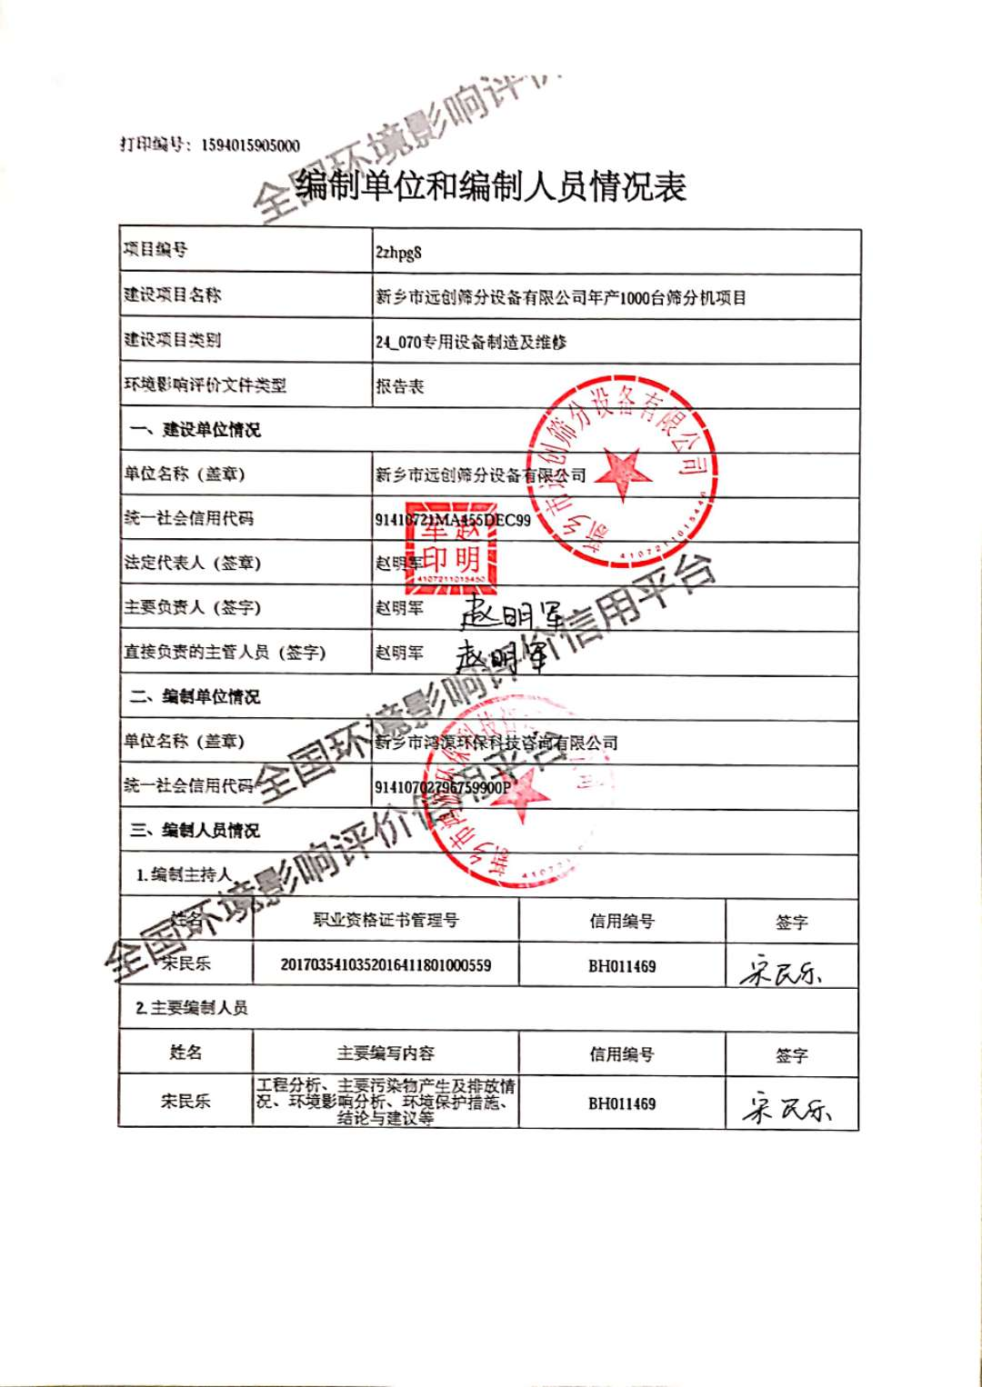
河南省建设项目环评文件告知承诺制审批报批申请表及承诺书
（试行）

一、建设单位信息：
建设单位名称 |  |  | 新乡市远创筛分设备有限公司
建设单位统一社会信用代码 |  |  | 91410703770889248U
项目名称 |  |  | 新乡市远创筛分设备有限公司年产1000台筛分机项目
项目环评文件名称 |  |  | 报告表
项目建设地点 |  |  | 新乡市新乡县朗公庙镇东荆楼村村东
是否未批先建 |  | 是 □ 否 ☑ |  |  | 是否按要求处理到位 |  | 是 □ 否 □
项目主要建设内容 |  |  | 建设内容：厂房面积6000m²，建设年产1000台筛分机项目
建设单位联系人姓名 |  |  | 赵明军 | 联系电话 |  | 13903732282
二、授权经办人信息：
经办人姓名 |  |  | 赵明军 | 联系电话 |  | 13903732282
身份证号码 |  |  | 410721197604263513
三、环评单位信息：
环评单位名称 |  |  | 新乡市鸿源环保科技咨询有限公司
环评单位统一社会信用代码 |  |  | 91410702796759900P
编制主持人职业资格证书编号 |  |  | 2017035410352016411801000559
环评单位联系人 |  |  | 徐铭 | 联系电话 |  | 15503733262
审批机关告知  事项 | 一、环评告知承诺制审批的适用范围  1.生态环境部《关于统筹做好疫情防控和经济社会发展生态环保工作的指导意见》（环综合  〔2020〕13号）告知承诺制审批改革试点范围；

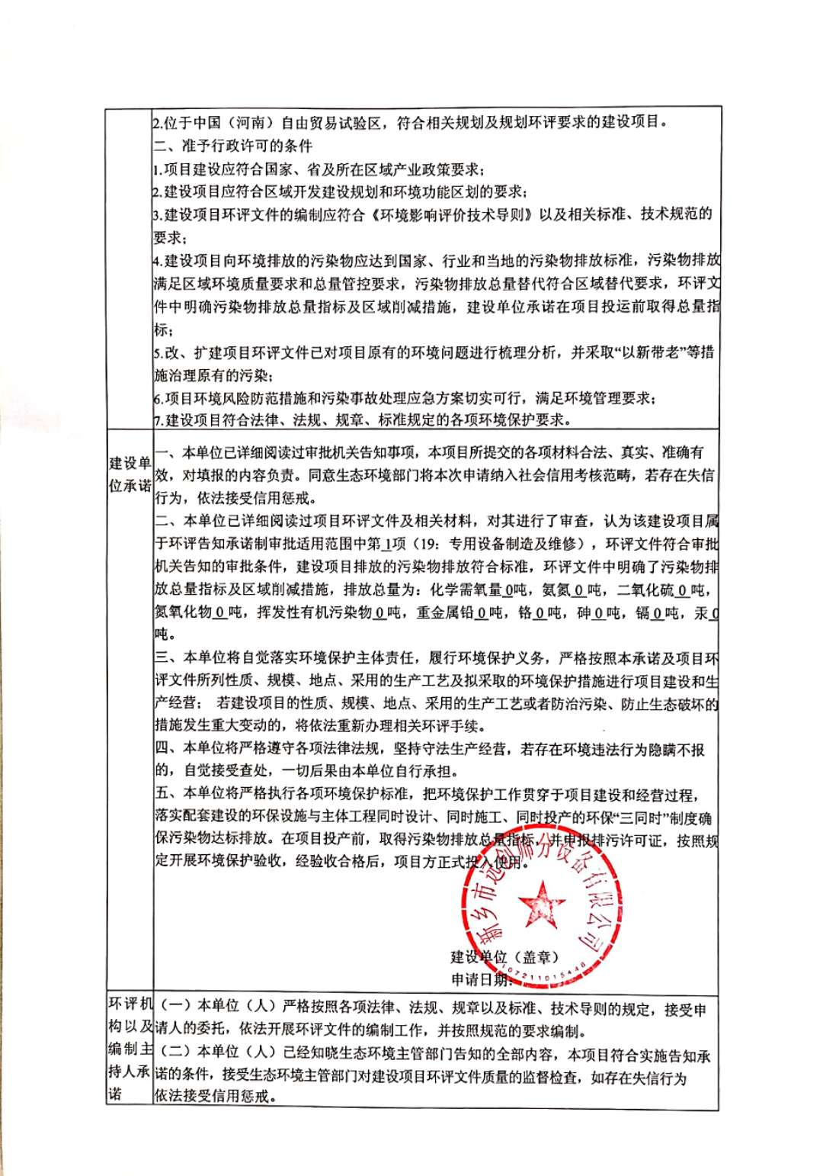
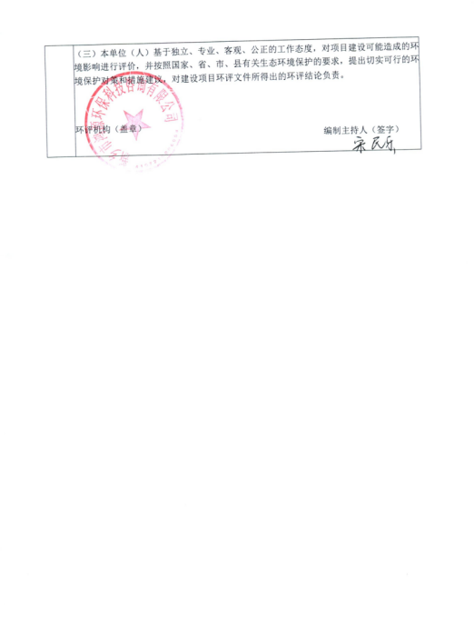
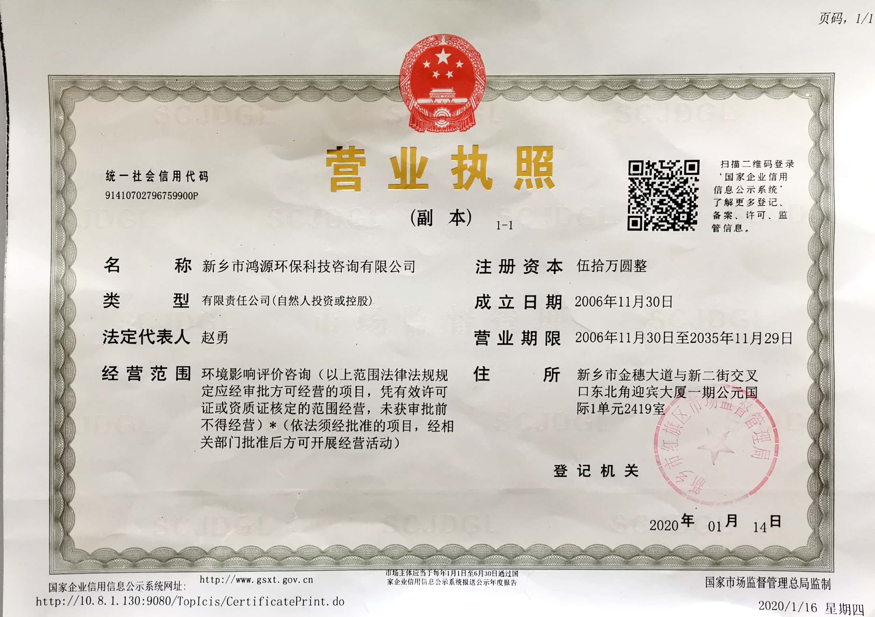
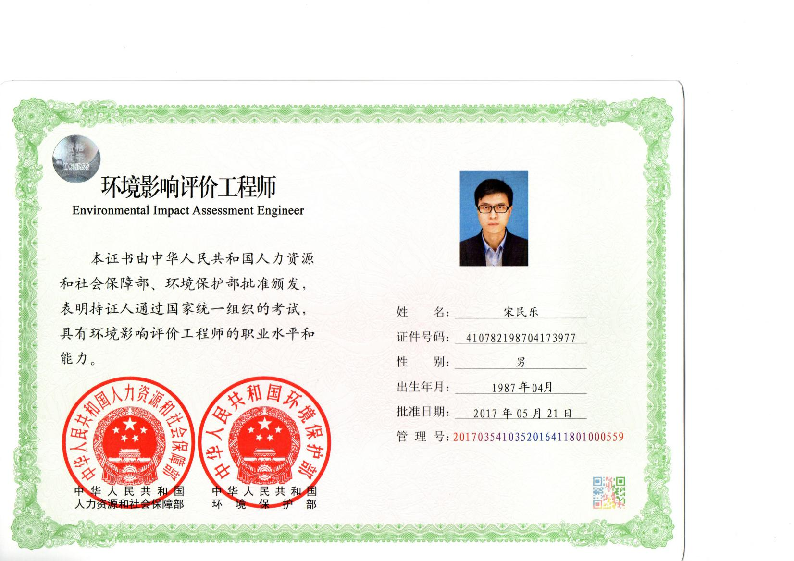
建设项目基本情况
项目名称 | 新乡市远创筛分设备有限公司年产1000台筛分机项目
建设单位 | 新乡市远创筛分设备有限公司
法人代表 | 赵明军（410721197604263513） |  |  |  | 联系人 |  | 赵明军
通讯地址 | 新乡市新乡县朗公庙镇东荆楼村村东
联系电话 | 13903732282 |  | 传真 |  | / |  | 邮政编码 |  |  | 453700
建设地点 | 新乡市新乡县朗公庙镇东荆楼村村东
立项审批部门 | 新乡县发展和改革委员会 |  |  |  |  | 项目代码 |  |  | 2020-410721-35-03-042059
建设性质 | 新建☑改扩建□技改□ |  |  |  |  | 行业类别  及代码 |  |  | 其他专用设备制造C3599
占地面积  （平方米） | 7000 |  |  |  |  | 绿化面积（平方米） |  |  | /
总投资  （万元） | 400 | 环保投资（万元） |  | 25 |  | 环保投资占总投资比例 |  |  | 6.25%
评价经费  （万元） |  |  |  | 预期投产日期 |  |  |  | 2020年8月
一、项目由来
根据市场需要，新乡市远创筛分设备有限公司投资400万元在新乡市新乡县朗公庙镇东荆楼村村东现有厂房及新建部分厂房建设年产1000台筛分机项目，产品产能为1000台/年。项目为租赁现有厂房及新建部分厂房进行建设，不新增用地，厂区总占地面积7000m²，依据新乡县土地利用总体规划图，项目所在地为建设用地，选址符合新乡县土地利用总体规划（2010—2020）（附图2），根据河南省新乡县朗公庙镇土地利用总体规划图（附图3），本项目用地性质为建设用地，选址符合朗公庙镇土地利用规划。本项目生产设备尚未安装，未开始建设。

按照《中华人民共和国环境保护法》、《中华人民共和国环境影响评价法》以及国务第682号令的要求，新乡市远创筛分设备有限公司年产1000台筛分机项目应进行环境影响评价。依据《建设项目环境影响评价分类管理名录》（环境保
护部令第44号）规定及2018年修改单规定（生态环境部第1号令），本项目属于二十四、专用设备制造业中“70、专用设备制造及维修”，按照规定，“有电镀或喷漆工艺且年用油性漆量（含稀释剂）10吨及以上的”应编制报告书，本项目主要生产工艺为机械加工、焊接组装，不涉及电镀及喷漆工艺，属于“其他（仅组装的除外）”，应编制环境影响报告表。
根据《河南省生态环境厅办公室关于深化环评“放管服”改革及实施环评审批正面清单的通知》（豫环办[2020]22号），本项目属于环评告知承诺制审批适用范围中第1项（19：专用设备制造及维修），因此本项目按环评告知承诺制进行审批。
受新乡市远创筛分设备有限公司委托，我公司承担了“年产1000台筛分机项目”的环境影响评价工作（委托书见附件1）。经过对现场调查，并查阅有关资料，本着“客观、公开、公正”的态度，编制了本项目的环境影响报告表。
二、工程内容及规模
1、项目地理位置及周围环境概况
项目中心坐标：东经113°53'10.70"，北纬35°10'12.12"（项目地理位置图见附图1），本项目只使用东荆楼村东这块地建设，西边西荆楼村西不在评价范围内。项目周边环境为：东侧为河南新乡富云纸业有限公司，南侧为新乡市唯达净化设备有限公司，西侧为107辅道、隔辅道为东荆楼村居民，北侧新乡县震荆免烧砖有限公司。东厂区周围主要环境敏感点为；西侧42m处的东荆楼村（距生产车间100米--详见附图5）。距离本项目最近的地表水体为西4200m处的大泉排。项目周围环境概况见图1。

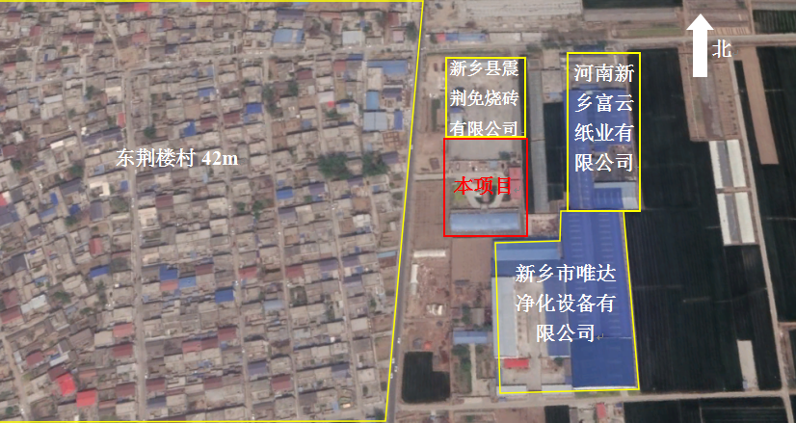

图1 项目周围环境示意图
- 建设规模及建设内容
新乡市远创筛分设备有限公司总占地面积7000m²，建设年产1000台筛分机项目。本项目建设是利用空厂房及新建部分厂房进行生产，主要构筑物见表1。
表1 项目主要建筑物一览表
序号 | 建设内容 | 建筑面积（m²） | 备注
1 | 生产车间 | 6000 | 租赁现有厂房、新建部分厂房
3、工程内容
本项目总投资400万元，建设年产1000台筛分机项目。项目建设内容主要包括主体工程、辅助工程、环保工程和公用工程，主要建设内容见表2。
表2 项目建设内容一览表
工程类别 | 建设内容 | 规模 | 备注
主体工程 | 生产车间 | 建筑面积6000m² | 现有、新建
环保工程 | 废水治理 | 生活污水经化粪池处理后定期清运，不外排 | /
 | 废气治理 | 设置固定的焊接打磨区域和下料切割区域，焊接打磨烟尘与下料切割粉尘均经集气罩收集后经袋式除尘器处理，处理后经15m高排气筒排放。 | 未建
 | 噪声治理 | 项目运营期各设备均置于车间内，安装基础减振、厂房隔声，安排专人对设备进行维护。 | 未建
 | 固废治理 | 一般固废暂存间（10m²）1座 | 未建
公用工程 | 供水 | 市政供水360t/a | /
 | 供电 | 市政电网、10万kW·h/a | /
4、产品方案
本项目产品主要为摇摆筛，项目产品方案及产量详见表3。
表3 项目产品及产量一览表
序号 | 产品名称 | 年产量
1 | 摇摆筛 | 1000台/a
5、主要生产设备
项目主要设备情况详见表4。
表4 项目设备一览表
序号 | 设备名称 | 型号 | 数量（台/套/个） | 用途
1 | 等离子切割机 | 100t | 3 | 切割
2 | 激光切割机 | 3000瓦 | 2
3 | 气体切割机 | G01-100 | 2
4 | 型材切割机 | T400 | 3
5 | 角磨机 | 800 | 12 | 打磨
 |  | 900 | 15
6 | 焊机 | 500 | 30 | 焊接
7 | 钻床 | 60mm | 5 | 打孔
8 | 台式砂轮机 | S15125 | 3 | 打磨
9 | 卷圆机 | / | 6 | 卷圆
10 | 气泵 | / | 3 | /
6、原辅材料及能源消耗
项目原辅材料用量及能源消耗情况详见表5。
表5 原辅材料及能源消耗情况一览表
项目 | 原材料名称 | 耗量 | 备注
原辅材料 | 碳钢钢板 | 300t/a | 外购
 | 不锈钢板 | 500t/a
 | 橡胶制品 | 15t/a
 | 螺丝 | 5t/a
 | 轴承 | 4000个/a
 | 皮带 | 2000条/a
 | 油封 | 2000个/a
 | 焊丝 | 3t/a
能源 | 电 | 10万kW·h/a | 生产、办公用电
 | 水 | 144t/a | 生活用水
7、劳动定员及工作制度
项目劳动定员30人，工作制度实行一班制，每班8小时，年工作时间300天。
8、能源供给与给排水
（1）供电
本项目供电由市政电网提供，年用电量为10万KWh。
（2）给水
本项目厂区供水采用生产、生活合用系统。根据企业提供信息，项目用水来源为地下供水。
（3）排水
采用雨污分流，雨水沿雨水明渠排入雨水管网，生活废水经化粪池处理后定期清运，不外排。
三、产业政策相符性分析
本项目为年产1000台筛分机项目，对比《产业结构调整指导目录（2019年本）》，本项目分析如下：
表6 产业政策相符性分析表
一、项目规模相符性
鼓励类 | 无
限制类 | 无
淘汰类 | 无
本项目 | 本项目为年产1000台筛分机项目，符合国家产业政策。
二、生产工艺相符性
鼓励类 | 无
限制类 | 无
淘汰类 | 无
本项目 | 本项目工艺不涉及限制类、淘汰类工艺，符合国家产业政策。
三、生产设备相符性
鼓励类 | 无
限制类 | 无
淘汰类 | 无
本项目 | 本项目生产设备不在淘汰类、限制类之列，符合国家产业政策。
四、原料及产品相符性
鼓励类 | 无
限制类 | 十一、机械：40平方米及以下筛分机制造项目
淘汰类 | 无
本项目 | 本项目产品不属于40平方米及以下筛分机，原料不涉及限制类、淘汰类，符合国家产业政策。
本项目所采用的生产工艺、原材料、生产设备均不在鼓励类、淘汰类及限制类之列，属允许类，符合国家产业政策。
该项目已经新乡县发展和改革委员会备案，项目代码：2020-410721-35-03-042059（详见附件2）。
四、备案相符性分析
本项目备案内容与建设内容相符性分析见表7。
表7 项目备案内容与建设内容相符性
序号 | 项目 | 备案内容 | 建设内容 | 相符性
1 | 投资 | 400万元 | 400万元 | 符合
2 | 建设规模 | 年产1000台筛分机项目 | 年产1000台筛分机项目 | 符合
3 | 建设地点 | 新乡市新乡县朗公庙西荆楼村村西1号，朗公庙镇东荆楼村村东 | 新乡市新乡县朗公庙镇东荆楼村村东 | 不在村西1号建设，只在东荆楼村东建设
4 | 建设内容 | 利用现有厂房，厂房面积6800平方米 | 利用现有厂房及新建部分，厂房面积6000平方米 | 建筑面积变小
5 | 生产设备 | 激光切割机2台、等离子切割机3台、焊机20台、钻床5台等 | 激光切割机2台、等离子切割机3台、焊机30台、钻床5台等 | 基本  一致
6 | 工艺流程 | 原料—下料—焊接—组装 | 原料—下料—焊接—组装 | 一致
相符性分析：从项目建设投资、规模、内容、设备、工艺流程等几个方面对比分析，根据企业提供资料，其建设地点为新乡市新乡县朗公庙镇东荆楼村村东，不在新乡市新乡县朗公庙西荆楼村村西1号进行建设且焊机在实际建设中增加10台。
五、规划相符性分析
本项目位于新乡市新乡县朗公庙镇东荆楼村村东，根据新乡县土地利用总体规划（2010-2020年）调整完善图（2017年修改）（附图2），项目所在地为建设用地，选址符合新乡县土地利用总体规划。
六、与《新乡市环境保护局关于印发深化建设项目环境影响评价审批制度改革实施细则的通知》新环[2015]342号的符合性。
本项目与《新乡市环境保护局关于印发深化建设项目环境影响评价审批制度改革实施细则的通知》新环［2015］342号（以下简称《通知》）对照分析见表8。
表8 项目与《通知》对照分析一览表
项目 | 与本项目相关条文 |  | 本项目情况 | 对比结果
新乡市主体功能区 | 重点开发区域：1、新乡市市区（含平原城乡一体示范区）、新乡县、卫辉市；2、农产品主产区的县城关镇、少数建制镇以及产业集聚区。 |  | 本项目位于新乡县 | 属于重点开发区域
 | 限制开发区、农产品主产区：辉县市、获嘉县、原阳县、延津县、封丘县。（不含产业集聚区、专业园区和县城建成区以及规划区中以居住、商贸、文教科研为主的区域）
 | 禁止开发区：河南新乡黄河湿地鸟类国家级自然保护区、太行山猕猴自然保护区、河南省新乡凤凰山省级森林公园
新乡市集中水源地保护区 | 四水厂地下水饮用水源保护区（共21井）一级保护区范围：西曹和东曹村北以北，2号井和11号井连线向北150米以南，22号井向东150米以西，12-1号井西150米以东以及输水管线两侧10米的区域。二级保护区范围：西曹、中曹村和余庄南及七里营村北以北，西石碑和董事碑村南及高村和西贾城村北以南，21号桥以西，敦留店村西以东的区域。 |  | 本项目距离四水厂地下水饮用水源保护区8900m，不在一级保护区范围内。 | 不在水源地保护区范围内
污染防治（控）重点单元 | 水污染 | 卫河流域：新乡市区、新乡县、卫辉市、辉县市、获嘉县 | 本项目位于  新乡县 | 属于
 | 大气污染 | 新乡市域全部 |  | 属于
 | 重金属污染 | 新乡县、凤泉区（铅镉污染防控区） |  | 属于
工业项目分类 | 一类工业项目：机械、电子（不含电镀、喷涂工艺的机械制造；不含分割、焊接、有机溶剂清洗工艺的电子元件、集成电路等生产） |  | 本项目属于不含电镀、喷涂工艺机械加工项目 | 属于一类工业项目
由表8可知，本项目位于新乡市朗公庙镇东荆楼村村东，新乡县属于新乡市主体功能区的重点开发区域，故本项目所在地属于新乡市主体功能区的重点开发区域。对照新环[2015]342号文，本项目不在新乡市规定的工业准入优先区、城市人居功能区、农产品主产区和特殊环境敏感区等4个区域，根据文件要求，若项目所在地不在所列4种类型分区涵盖的区域，应参照农产品主产区的环境准入政策执行。与农产品主产区的环境准入政策要求相符性分析见表9。
表9 项目与农产品主产区环境准入政策要求相符性分析
类别 | 内容 | 本项目情况 | 对比结果
农产品主产区 | 环境准入政策：  1、简化部分审批程序。依据环保部《建设项目环境影响评价分类管理名录》规定，对填报环境影响登记表的项目，除畜禽养殖场、养殖小区、肉禽类加工、水产品加工、粪便处理、部分餐饮场所以及核与辐射项目外，环评文件由审批制改为备案制，即报即受理，2个工作日内办结；对编制环境影响报告表的农副产品加工项目，简化审批程序，即报即受理。  2、严控重污染项目。不予审批《工业项目分类清单》中三类工业的新建项目和涉及重金属、持久性有机污染物排放等影响粮食生产安全的二类工业新建项目（矿产资源点状开发项目和符合省、市重大产业布局的项目除外）。  3、严控部分区域重污染项目。在《水污染防治重点单元》区域内不予审批屠宰、酿造、含发酵工艺的粮食加工等废水排放量大且废水无法进入集中式污水处理厂处理的项目。 | 1、本项目应编制环境影响报告表。  2、本项目属于机械加工项目；属于一类工业新建项目。  3、本项目不属于《水污染防治重点单元》区域内的：煤化工、化学合成药以及生物发酵制药、制浆造纸、制革及毛皮鞣制、印染等行业单纯新建和单纯扩大产能的项目；不属于《大气污染防治重点单元》区域内：燃煤火电项目，煤化工、冶金、钢铁、铁合金等行业单纯新建和单纯扩大产能的项目；不属于《重金属污染防控单元》防控区域内：涉及铅、铬、镉、汞、砷等重金属污染物排放的相关项目。 | 符合环境准入条件
由表9可知，本项目不属于《通知》中所列不予审批的项目，符合审批条件。
七、与相关文件的相符性分析
本项目与相关文件的对照分析见表10。
表10 项目与相关文件的相符性对照分析一览表
文件名称 | 与本项目相关条文 | 本项目情况 | 相符性
《新乡市人民政府办公室关于印发新乡市2016年度蓝天工程实施方案的通知》新政办(2016)47号 | 11.实施工业污染源达标计划。  （2）深化工业生产性粉尘污染治理。采取安装在线视频监控和PM₁₀在线监控设备加强日常监控和管理;通过采取密闭、加湿除尘、改造除尘器等综合抑尘措施达到治理效果。①采碎石企业粉尘治理，②商砼、混凝土搅拌站企业粉尘治理，③水泥粉磨站、矿粉企业粉尘治理，④钙粉企业粉尘治理。 | 该企业不属于采碎石，商砼、混凝土搅拌站，水泥粉磨站、矿粉，钙粉企业；项目焊接打磨过程和切割过程中产生的粉尘收集后采用袋式除尘器治理后能够达标排放。 | 相符
《关于印发河南省2019年大气污染防治攻坚战实施方案的通知》豫环攻坚办[2019]25号 | 31.开展工业企业无组织排放治理。2019年10月底前，全省工业企业完成物料运输、生产工艺、堆场环节的无组织排放深度治理，全面实现“五到位、一密闭”。“五到位”即：生产过程收尘到位，生产工艺产尘点设置集气罩并配备除尘设施，不能有可见烟尘外逸；物料运输抑尘到位，粉状、粒状物料及燃料运输采用密闭皮带、密闭廊道、管状带式输送机或密闭车厢、真空罐车、气力输送等密闭方式，汽车、火车、皮带输送机等卸料点设置集气罩或密闭罩，并配备除尘设施；厂区道路除尘到位，路面实施硬化，定时进行洒水清扫，出口处配备车轮和车身清洗装置；裸露土地绿化到位，厂区内可见裸露土地全部绿化，确实不能绿化的尽可能硬化；无组织排放监控到位，因企制宜安装视频、空气微站、降尘缸、TSP（总悬浮颗粒物）等监控设施。“一密闭”即：厂区内贮存的各类易产生粉尘的物料及燃料全部密闭，禁止露天堆放。对无组织排放达不到要求的企业，严格依照《中华人民共和国大气污染防治法》予以处罚，并责令停产整改。 | 本项目焊接打磨过程和切割过程中产生的粉尘经袋式除尘器处理后经15m高排气筒有组织排放；厂区道路应进行硬化。 | 相符
《新乡市生态环境局  关于印发新乡市2019年工业企业无组织  排放治理方案的通知》 | 五、整治标准  5.1无组织排放污染物控制措施要求  煤炭、煤矸石、煤渣、煤灰、水泥、石灰、石膏、砂土等易产生扬尘的粉状、粒状物料及燃料应当密闭储存，运输采用密闭皮带、封闭通廊、管状带式输送机或密闭车厢、真空罐车、气力输送等密闭输送方式；块状物料采用入棚入仓或建设防风抑尘网等方式进行存储，并设有洒水、喷淋、苫盖等综合措施进行抑尘。生产工艺产尘点（装置）应加盖封闭，设置集气罩并配备除尘设施。生产工艺产尘点（装置）应加盖封闭，设置集气罩并配备除尘设施，车间不能有可见烟尘外逸；汽车、火车、皮带输送机等卸料点设置集气罩或密闭罩，并配备除尘设施；料场路面应实施硬化，出口处配备车轮和车身清洗装置。  六、各类无组织排放污染物控制措施  6.1粉尘无组织排放控制措施  6.1.10厂区路面、地面扬尘控制措施  厂区和通向主干公路道路必须全部硬化。道路打扫频次每班不得少于一次，抛洒物落地时间不得超过1小时，办公区和非货运道路地面尘土量不得大于15克，货运道路每平方米地面尘土量不得大于30克，全天保持路面湿润无明显积尘。厂区空地要进行绿化，不得有裸露土地。 | 本项目焊接打磨过程和切割过程中产生的粉尘经收集后引入袋式除尘器治理后经15m高排气筒有组织排放；厂区道路及时清扫，并洒水降尘；厂区道路应进行硬化。 | 相符
新乡市环境污染防治攻坚战三年行动实施方案（2018—2020 年）新政[2018]11号 | 9.严格环境准入门槛：禁止火电、焦化、铸造、传统煤化工 （甲醇、合成氨）、电解铝、水泥和平板玻璃等行业新建、扩建单纯新增产能（搬迁升级改造项目除外）以及耐火材料、陶瓷等行业新建、扩建以煤炭为燃料的项目和企业，积极推行区域、规划环境影响评价，对搬迁升级改造石化、化工、建材、有色等项目的环境影响评价，应满足区域、规划环评要求。对水泥行业不再实施省内产能置换。对本地过剩产能重点行业搬迁、改建项目，实行污染物排放倍量削减替代，其他行业搬迁项目污染物排放量削减比例不低于 1.5:1，并将替代方案落实到企业排污许可证中，纳入环境执法管理。 | 本项目属于机械加工项目，不属于过剩产能行业。 | 相符
 | （三）加强土壤污染源头管控，预防土壤环境污染  14、提高固体废物和危险废物的处置水平  按照“减量化、无害化、资源化”的原则，推进一般固体废物、废旧产品等资源化利用、协同利用；提升危险废物处理处置能力，坚决遏制危险废物非法转移、倾倒、处理处置。 | 本项目产品为振动筛。生产过程中产生的固体废物集中收集后外售。 | 相符
根据表10可知，本项目符合《新乡市人民政府办公室关于印发新乡市2016年度蓝天工程实施方案的通知》新政办(2016)47号、《关于印发河南省2019年大气污染防治攻坚战实施方案的通知》豫环攻坚办[2019]25号、《新乡市生态环境局关于印发新乡市2019年工业企业无组织排放治理方案的通知》及新乡市环境污染防治攻坚战三年行动实施方案（2018—2020年）要求。
与本项目有关的原有污染情况及主要环境问题：
根据现场踏勘，本项目为新建项目，拟租赁现有厂房及新建部分厂房建设，不存在与项目有关的原有污染问题。

建设项目所在地自然环境简况
自然环境简况（地形、地貌、地质、气候、气象、水文、植被、生物多样性等）：
1、地理位置
新乡县位于河南省中北部，属新乡市管辖。地处东经113°42′~114°04′，北纬35°05′~35°24′。全境环绕新乡市市区东、西、南三面，县境东西最大距离为32.7km，南北最大距离34.5km，总面积523.6km²。
本项目位于新乡市新乡县朗公庙镇东荆楼村村东，具体地理位置见附图1。
2、地形地貌
新乡县属黄河冲积平原，南部多沙，中部低洼，地形低平，便于引黄灌溉和机械化操作。总的地势是西北高、东南低。自然坡降为1/4000，海拔高度70~80m。
本项目所在地属平原地带，地势平坦。
3、气候气象
该地区属暖温带大陆性季风气候，季节变化明显，春季干燥少雨；夏季炎热高温，降雨集中；秋季天高气爽，气候宜人；冬季寒冷寡照少雨雪。年平均气温14℃，历年极端最低气温-21.3℃,历年极端最高气温42.7℃,年均降雨量为617.8mm。常年主导风向为东北风，次主导风向为西南风，历年平均风速为2.4m/s。
4、河流水系
新乡县境内地表水有东孟姜女河、西孟姜女河等。东孟姜女河是卫河的支流，全长50.5km，流经新乡县、延津县、卫辉市，由于在上游接纳了大量的生产、生活废水，水质已超过地面水Ⅴ类水质标准。东孟姜女河有三个支流：一支排、二支排和大泉排，三个支流均为纳污河道，无天然径流，目前水质均已超过地面水Ⅴ类水质标准。根据新乡市地面水功能区划分，对东孟姜女河的水质要求是达到地面水Ⅴ类水质标准，规划功能为自然水域及输水沟渠。
西孟姜女河为卫河的支流，全长36.5公里，新乡市境内长4公里，流经小宋佛、东营、任小营至络丝谭村东南入新乡市，河口宽22米，底宽2至5米，深3至5米，比降为1/4000。根据新乡市地面水功能区划分，对西孟姜女河的水质要求达到地面水Ⅴ类水质标准，规划功能为自然水域及输水沟渠。
5、地下水
新乡县地下水流向总体上为从西南至东北。浅层水顶板埋深4~8m，底板埋深71~87m，以中砂为主；中层水顶板埋深73~97m，底板埋深124~137m，以中细砂为主。地下水矿化度小于0.7g/L。
6、自然资源
新乡市自然资源丰富。已发现和开采矿藏20余种，其中，水泥灰岩和煤炭储量分别达到100亿吨和84亿吨。南水北调、西气东输工程穿境而过，获嘉县地下煤层气储量丰富。主要矿产资源为非金属建筑材料泥灰岩、白垩土、石灰岩。其储量大，质量好，此外有铁、铜、铝、重晶石、白云岩、煤等。
7、土壤状况
全县境地处华北平原，为燕山运动以后下沉的地区。土壤母质系新生界第四系，为太行山前冲洪积物与黄河、沁河冲积物沉积而成。形成县境内砂质、壤质、粘质三级土壤。0~8m为粘土，中间有淤泥亚粘土，属新近沉积物粘土；8~12m为粉砂、细粉砂；12~80m为细砂，均为全新河流冲积粉层。
该区工程地质条件较好，地壳总体稳定性好，土地允许承载力为15~20t/m2，项目所在地未有重大断层。
8、动植物概况
新乡县境内植物有粮食作物、经济作物、蔬菜作物以及林果、自然植被等。野生动物有兽类、鸟类、爬行类、两栖类、鱼类、昆虫等。
根据现场勘查，项目周边500m范围内无列入《国家重点保护野生植物名录》和《国家重点保护野生动物名录》的动植物。
9、饮用水水源保护规划
根据《河南省人民政府办公厅关于印发河南省城市集中式饮用水源保护区划的通知》豫政办（2007）125号文，与新乡县有关的水源地保护区为四水厂地下水饮用水源保护区（共21眼井）；根据《河南省人民政府办公厅关于印发河南省乡镇集中式饮用水水源保护区划的通知》豫政办 〔2016〕23号文，与新乡县有关的水源地保护区为：新乡县郎公庙镇水厂地下水井群(共3眼井)、新乡县古固寨镇水厂地下水井群(共2眼井)、新乡县大召营镇水厂地下水井群(共2眼井)、新乡县翟坡镇水厂地下水井群(共3眼井)。
四水厂地下水饮用水源保护区一级保护区范围：西曹和东曹村北以北，2号井和11号井连线向北150米以南，22号井向东150米以西，12-1号井西150米以东以及输水管线两侧10米的区域。二级保护区范围：西曹、中曹村和余庄南及七里营村北以北，西石碑和董事碑村南及高村和西贾城村北以南，21号桥以西，敦留店村西以东的区域。
新乡县郎公庙镇水厂地下水井群(共3眼井)：一级保护区范围:水厂厂区及外围东45米、西8米、南8米、北45米的区域(1号取水井),2、3号取水井外围50米至229省道的区域。
新乡县古固寨镇水厂地下水井群(共2眼井)：一级保护区范围:水厂厂区及外围东15米、西45米、南35米、北10米的区域(1号取水井),2号取水井外围50米的区域。
新乡县大召营镇水厂地下水井群(共2眼井)：一级保护区范围:水厂厂区及外围西45米、南30米、北20米、东25米的区域(1号取水井),2号取水井外围50米的区域。
新乡县翟坡镇水厂地下水井群(共3眼井)：一级保护区范围:取水井外围50米的区域。
与本项目距离最近的饮用水源为新乡县朗公庙镇水厂地下水井群，本项目距离新乡县朗公庙镇水厂地下水井群最近距离为3.4km，不在水厂的保护区范围内。本项目距离四水厂地下水饮用水源保护区8900m，不在其保护区范围内。

环境质量状况
建设项目所在地区域环境质量现状及主要环境问题(环境空气、地表水、地下水、声环境、生态环境等)
1、环境空气质量现状
根据大气功能区划分原则，项目所在地为二类功能区，环境空气质量应执行《环境空气质量标准》（GB3095-2012）二级标准。根据新乡市环境保护局发布的《新乡市2019年环境质量年报》，区域空气质量现状数据如下表所示。
表11区域空气质量现状评价表单位:(μg/m³)
污染物 | 年评价指标 | 现状浓度 | 标准值 | 占标率% | 达标情况
PM₁₀ | 年平均质量浓度 | 101 | 70 | 1.44 | 超标
PM_{2.5} | 年平均质量浓度 | 56 | 35 | 1.6 | 超标
SO₂ | 年平均质量浓度 | 16 | 60 | 0.27 | 达标
NO₂ | 年平均质量浓度 | 44 | 40 | 1.1 | 超标
CO | 第95百分位浓度 | 2080 | 4000 | 0.52 | 达标
O₃ | 第90百分位浓度 | 178 | 160 | 1.11 | 超标
由上表可知，其中PM₁₀、PM_{2.5}、NO₂和O₃均不能够满足《环境空气质量标准》（GB3095-2012）二级标准要求。根据《环境影响评价技术导则大气环境》(HJ2.2-2018)，本项目所在区域属于未达标区。
2019年，新乡市城市环境空气PM₁₀同比下降4微克/立方米，降幅3.8%；PM_{2.5}同比下降5微克/立方米，降幅8.2%。气态污染物SO₂同比下降3微克/立方米，降幅15.8%；NO₂同比下降5微克/立方米，降幅10.2%；O₃第90百分位浓度同比下降24微克/立方米，降幅11.9%，CO第95百分位浓度同比下降0.22毫克/立方米，降幅9.6%。2019年，新乡市环境空气优、良天数204天，优、良天数比例55.9%；去年同期，优、良天数177天，优、良天数比例51.8%；同比优、良天数增加27天，上升4.1个百分点。
目前新乡市正在实施《新乡市蓝天工程行动计划》、《新乡市2018年大气污染防治攻坚战实施方案》、《“十三五”挥发性有机物污染物防治工作方案》、《新乡市环境污染防治攻坚战三年行动实施方案（2018-2020年）》等一系列措施，将不断改善区域大气环境质量。预计2020年可以达到《新乡市环境污染防治攻坚战三年行动实施方案（2018-2020年）》中：“全市PM_{2.5}年均浓度达到55微克/立方米以下，PM₁₀年均浓度达到101微克/立方米以下，全年优良天数比例达到66%以上”的目标要求。
本项目严格按照新乡市正在实施的《新乡市蓝天工程行动计划》、《新乡市2018年大气污染防治攻坚战实施方案》、《“十三五”挥发性有机物污染物防治工作方案》、《新乡市环境污染防治攻坚战三年行动实施方案（2018-2020年）》的相关要求进行建设，项目运行过程中产生的粉尘经集气罩收集后采用袋式除尘器，治理后能够达标排放，因此，本项目的投产运行对区域环境质量产生影响可以接受。
2、地表水环境质量现状
经现场勘查，距本项目最近的河流为大泉排，大泉排为东孟姜女支流。根据新乡市水功能区，东孟姜女河规划水体功能为《地表水环境质量标准》（GB3838-2002）Ⅴ类标准。评价引用新乡市生态环境局2019年12月份第2周对乡镇河流断面的交叉监测结果，数据见表12。
表12 东孟化肥厂东断面监测数据（2019年12月） 单位（mg/L）
监测因子 | COD | NH₃-N | TP
监测数据 | 14.38 | 0.93 | 0.101
执行标准 | 40 | 2.0 | 0.4
达标情况 | 达标 | 达标 | 达标
由表12可知，12月份东孟化肥厂东断面数据达标。目前新乡市正在推进实施《2016年新乡市碧水工程实施方案》（新政办（2016）55号）、《新乡市碧水工程行动计划（水污染防治工作方案）》（新政文（2016）122号）、《新乡市人民政府关于打赢水污染防治攻坚战的意见》（新政文[2017]28号）、《新乡市卫河流域水污染防治攻坚战实施方案等11个专项方案》（新环攻坚办（2017）20号）和《新乡市污水处理厂及配套管网建设与城市黑臭水体整治实施方案》（新环攻坚办（2017）13号），将继续改善新乡市水环境质量。
本项目生活废水经化粪池处理后定期清运。对周围水环境影响不大。
3、声环境质量现状
根据2020年6月8-9日对项目周边环境噪声进行的监测，各厂界噪声值见表13。
表13 项目声环境监测结果 单位：dB(A)
方位 | 时间 | 东厂界 | 南厂界 | 西厂界 | 北厂界 | 东荆楼村
6月8日 | 昼间 | 52.1 | 53.2 | 54.4 | 54.2 | 53.5
 | 夜间 | 44.6 | 45.0 | 46.6 | 47.4 | 46.5
6月9日 | 昼间 | 54.5 | 54.5 | 52.4 | 54.0 | 53.6
 | 夜间 | 42.5 | 45.2 | 48.2 | 47.9 | 46.3
从表13可以看出，项目厂界四周和附近敏感点东荆楼村声环境质量能够满足《声环境质量标准》（GB3096-2008）2类区[昼间≤60dB（A）、夜间≤50dB（A）]的标准限值要求，项目区域声环境质量较好。
4、土壤环境质量现状
公司委托河南名科检测技术有限公司于2020年6月18日对项目厂址土壤进行了检测分析，检测结果统计如下表所示。
表14 本项目厂址土壤监测及评价结果
检测因子 | 单位 | 检测结果 |  |  | 《土壤环境质量 建设用地土壤污染风险管控标准（试行）》（GB36600-2018）》筛选值第二类用地（mg/kg）
 |  | 1#厂区中心生产区域表层样（0-0.2m） | 2#厂区内西侧厂界处表层样（0-0.2m） | 3#厂区内东北侧厂界处表层样（0-0.2m）
pH值 | 无纲量 | 8.05 | 8.06 | 8.06 | /
砷 | mg/kg | 1.29 | - | - | 60
镉 | mg/kg | 0.35 | - | - | 65
六价铬 | mg/kg | 未检出 | - | - | 5.7
铜 | mg/kg | 17 | - | - | 18000
铅 | mg/kg | 32.4 | - | - | 800
汞 | mg/kg | 0.026 | - | - | 38
镍 | mg/kg | 25 | - | - | 900
四氯化碳 | μg/kg | 未检出 | - | - | 2.8
氯仿（三氯甲烷） | μg/kg | 未检出 | - | - | 0.9
氯甲烷 | μg/kg | 未检出 | - | - | 37
1,1-二氯乙烷 | μg/kg | 未检出 | - | - | 9
1,2-二氯乙烷 | μg/kg | 未检出 | - | - | 5
1,1-二氯乙烯 | μg/kg | 未检出 | - | - | 66
顺-1,2-二氯乙烯 | μg/kg | 未检出 | - | - | 596
反-1,2-二氯乙烯 | μg/kg | 未检出 | - | - | 54
二氯甲烷 | μg/kg | 未检出 | - | - | 616
1,2-二氯丙烷 | μg/kg | 未检出 | - | - | 5
1,1,1,2-四氯乙烷 | μg/kg | 未检出 | - | - | 10
1,1,2,2-四氯乙烷 | μg/kg | 1.2 | - | - | 6.8
四氯乙烯 | μg/kg | 未检出 | - | - | 53
1,1,1-三氯乙烷 | μg/kg | 未检出 | - | - | 840
1,1,2-三氯乙烷 | μg/kg | 未检出 | - | - | 2.8
三氯乙烯 | μg/kg | 未检出 | - | - | 2.8
1,2,3-三氯丙烷 | μg/kg | 未检出 | - | - | 0.5
氯乙烯 | μg/kg | 未检出 | - | - | 0.43
苯 | μg/kg | 未检出 | - | - | 4
氯苯 | μg/kg | 未检出 | - | - | 270
1,2-二氯苯 | μg/kg | 未检出 | - | - | 560
1,4-二氯苯 | μg/kg | 未检出 | - | - | 20
乙苯 | μg/kg | 未检出 | - | - | 28
苯乙烯 | μg/kg | 未检出 | - | - | 1290
甲苯 | μg/kg | 未检出 | - | - | 1200
间二甲苯+对二甲苯 | μg/kg | 未检出 | - | - | 570
邻二甲苯 | μg/kg | 未检出 | - | - | 640
硝基苯 | mg/kg | 未检出 | - | - | 76
苯胺 | mg/kg | 0.24 | - | - | 260
2-氯苯酚 | mg/kg | 0.32 | - | - | 2256
苯并[a]蒽 | mg/kg | 未检出 | - | - | 15
苯并[a]芘 | mg/kg | 未检出 | - | - | 1.5
苯并[b]荧蒽 | mg/kg | 未检出 | - | - | 15
苯并[k]荧蒽 | mg/kg | 未检出 | - | - | 151
䓛 | mg/kg | 未检出 | - | - | 1293
二苯并[a，h]蒽 | mg/kg | 未检出 | - | - | 1.5
茚并[1,2,3-cd]芘 | mg/kg | 未检出 | - | - | 15
萘 | mg/kg | 未检出 | - | - | 70
石油烃 | mg/kg | 未检出 | 未检出 | 未检出 | 4500
由上表可知，本项目厂址内土壤环境质量检测结果镉、铜、汞、砷、铅、镍、石油烃等46项因子监测值均低于《土壤环境质量 建设用地土壤污染风险管控标准》(GB36600-2018)中第二类用地的筛选值。
5、生态环境现状
项目区域生态系统以农业生态系统为主，项目所在地主要种植小麦、玉米等，生态环境较好。评价区域内无重点保护的野生植物、风景名胜区、自然保护区及文化遗产等特殊保护目标。
主要保护目标（列出名单及保护级别）：
根据现场调查情况，本项目周围环境保护目标和保护级别见表15。
表15 项目周围环境敏感点
环境 | 环境保护目标 | 方位 | 距离(m) | 保护级别
水环境 | 大泉排 | 西 | 4200 | 《地表水环境质量标准》（GB3838-2002）V类标准
环境空气 | 东荆楼村 | 西 | 42 | 《环境空气质量标准》（GB3095-2012）二级
声环境 | 东荆楼村 | 西 | 42 | 《声环境质量标准》（GB3096-2008）2类

评价适用标准
环  境  质  量  标  准 | 1、环境空气  大气环境质量执行相关标准值见表16。  表16 大气环境质量执行标准 单位：μg/m³  污染物名称 取值时间 浓度限值 标准来源  SO₂ 年平均 60 《环境空气质量标准》（GB3095-2012）的二级标准  24小时平均 150  1小时平均 500  PM₁₀ 年平均 70  24小时平均 150  PM_{2.5} 年平均 35  24小时平均 75  O₃ 日最大8小时平均 160  1小时平均 200  NO₂ 年平均 40  24小时平均 80  1小时平均 200  2、声环境  本项目所在区域声环境执行《声环境质量标准》（GB3096-2008）中2类标准，相关标准限值见表17。  表17 声环境质量标准 单位：dB（A）  类别 昼间 夜间  2类 60 50  3、地表水环境  项目区域最近地表水为西孟姜女河支流大泉排，执行《地表水环境质量标准》（GB3838-2002）V类标准。相关标准限值见表18。  表18地表水环境质量标准 单位：mg/L  项目 pH COD NH₃-N  标准值V类 6-9 40 2.0  4、地下水环境  建设项目所在区域地下水环境质量较好，各项指标均能够达到《地下水质量标准》（GB/T14848-2017）III类标准，相关标准限值见表19。  表19 地下水质量标准 单位：mg/L  项目 浓度限值 标准来源  pH（无量纲） 6.5～8.5 《地下水质量标准》（GB/T14848-93）Ⅲ类标准  高锰酸盐指数 3.0  总硬度（以CaCO₃计） 450  NH₃-N 0.2  总大肠菌群 3.0个/L  5、土壤环境  建设项目所在区域土壤环境质量执行《土壤环境质量 建设用地土壤污染风险管控标准（试行）》（GB36600-2018）筛选值第二类用地标准。  表20 土壤环境质量标准 单位：mg/kg  《土壤环境质量 建设用地土壤污染风险管控标准（试行）》（GB36600-2018）筛选值第二类用地 砷 60  镉 65  六价铬 5.7  铜 18000  铅 800  汞 38  镍 900  四氯化碳 2.8  氯仿 0.9  氯甲烷 37  1，1-二氯乙烷 9  1,2-二氯乙烷 5  1,1-二氯乙烯 66  顺-1,2-二氯乙烯 596  反-1,2-二氯乙烯 54  二氯甲烷 616  1,2-二氯丙烷 5  1,1,1,2-四氯乙烷 10  1,1,2,2-四氯乙烷 6.8  四氯乙烯 53  1,1,1-三氯乙烷 840  1,1,2-三氯乙烷 2.8  三氯乙烯 2.8  1,2,3三氯丙烷 0.5  氯乙烯 0.43  苯 4  氯苯 270  1,2-二氯苯 560  1,4-二氯苯 20  乙苯 28  苯乙烯 1290  甲苯 1200  对间二甲苯 570  邻二甲苯 640  硝基苯 76  苯胺 260  2-氯酚 2256  苯并[a]蒽 15  苯并[a]芘 1.5  苯并[b]荧蒽 15  苯并[k]荧蒽 151  䓛 1293  二苯[a，h]并蒽 1.5  茚并[1,2,3-cd]芘 15  萘 70  石油烃 4500
污  染  物  排  放  标  准 | 1、废气  本项目废气排放执行标准具体标准值见表21。  表21大气污染物排放标准  污染物 标准名称及级（类）别 污染因子 标准限值  废气 《大气污染物综合排放标准》（GB16297-1996）表2二级 颗粒物 排气筒高度15m，排放速3.5kg/h，最高允许排放浓度120mg/m³ 无组织排放监控浓度限1.0mg/m³  2、噪声  运营期各厂界噪声执行《工业企业厂界环境噪声排放标准》（GB12348-2008）2类标准，具体标准值见表22。  表22工业企业厂界环境噪声排放标准 单位：dB（A）  类别 昼间 夜间  2类 60 50  3、固废  一般固体废物执行《一般工业固体废物贮存、处置场污染控制标准》（GB18599-2001）及2013修改单。
总  量  控  制  指  标 | 本项目不设总量控制指标。颗粒物排放总量0.12t/a（有组织排放量0.0786t/a，无组织排放量0.0414t/a）,从新乡县现有消减量中进行替代。
建设项目工程分析
工艺流程简述（图示）：
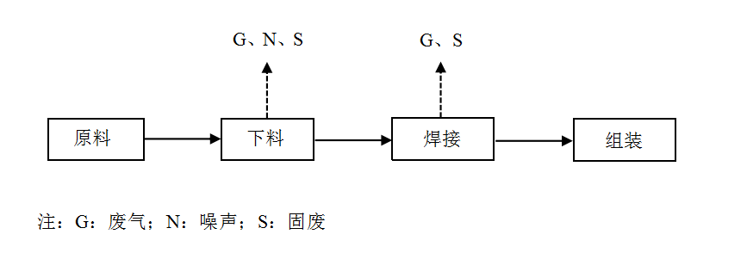

图2 生产工艺流程及产污环节图
工艺流程简述：
本项目产品摇摆筛。
下料：将外购钢材原料按规格经切割机剪切成形。在此过程中会产生切割废气、废边角料和噪声。切割废气由袋式除尘器处理后15m高排气筒排放，废边角料在一般固废暂存间暂存。
焊接：将切割下料完成的钢材进行焊接成型，焊接完成后需使用角磨机和台式砂轮机对焊接后工件进行焊缝打磨，去除工件表面凸出焊点和不平整部分，使焊接处及产品整体更加平整。焊接和打磨过程中会产生烟尘，烟尘经袋式除尘器处理后由15m高排气筒排放。
组装：加工好零部件进行组装完成得到成品。
整个生产过程有噪声产生；下料切割工序有粉尘与边角料产生，焊接打磨工序会产生烟尘。

主要污染工序：
表23产污环节一览表
污染因素 | 产污环节 | 污染物 | 防治措施
废水 | 生活污水 | COD  SS  NH₃-N  TP | 经化粪池处理后定期清运，不外排
废气 | 下料切割工序 | 颗粒物 | 设置下料切割和焊接打磨专区，产生粉尘经集气罩收集，收集后废气经袋式除尘器处理，后经15m排气筒排放
 | 焊接打磨工序
噪声 | 生产工序 | 噪声 | 基础减振、车间隔声、合理布局
固废 | 生产过程 | 边角料 | 固废暂存场所1处10m²，集中收集后出售
 | 除尘器 | 收集粉尘

项目主要污染物产生及预计排放情况
内容  类型 | 排放源  （编号） |  | 污染物  名称 | 产生浓度及产生量  （单位） | 排放浓度及排放量  （单位）
大  气  污  染  物 | 下料、焊接打磨工序 | 有组织 | 颗粒物 | 32.7mg/m³，0.7857t/a | 3.28mg/m³，0.0786t/a
 |  | 无组织 |  | 0.04135t/a | 0.04135t/a
水  污  染  物 | 生活污水  （288t/a） |  | COD  SS  NH₃-N  TP | 300mg/L，0.0864t/a  250mg/L，0.072t/a  30mg/L，0.00864t/a  4mg/L，0.00115t/a | 0
固  体  废  物 | 生产过程 |  | 边角料 | 2t/a | 0
 | 除尘器 |  | 收集粉尘 | 0.209t/a
噪  声 | 该工程营运期主要噪声源为激光切割机、焊机等设备，预计噪声源强为70-80dB(A)。
其  他 | 无
主要生态影响：
项目位于新乡市新乡县朗公庙镇东荆楼村村东，不属于生态敏感或脆弱区，项目营运期产生的各种污染物经处理后对周围生态环境的影响不大。

环境影响分析
施工期环境影响简要分析：
本项目施工期影响如下：
1、扬尘
建筑施工期的大气污染主要为施工扬尘。产生扬尘的作业主要有建材露天堆放、装卸等过程。企业须积极推进绿色工地创建，实施施工工地封闭管理，做到七个“100%”，即施工现场100%围挡，工地砂土100%覆盖或围挡，工地路面100%硬化，拆除工程100%洒水，出工地运输车辆100%冲净，车轮车身且密闭无洒漏，暂不开发的场地100%绿化，以及外脚手架密目式安全网100%安装。

2、噪声
项目施工噪声主要来源于施工过程中各种施工机械的噪声，主要噪声设备为挖掘机、推土机、装载机、吊车等。这些设备运行期间，对周围环境会造成一定影响。评价建议施工过程应采取措施控制其施工噪声，使之满足《建筑施工场界环境噪声排放标准》（GB12523-2011）标准要求。
合理布局施工场地，尽量远离学校及居民区，以减少对学校及居民的影响。同时选用良好的施工设备，降低设备噪声级，降低机械噪声。
合理安排施工时间，夜间及午休时间禁止施工。
以上污染因素均伴随施工而产生，且呈间歇式排放，若加强施工管理，严格控制作业时间，可以避免或减缓其对周围环境和人群所产生的不利影响。建设项目完成后，上述影响将随之消失。

3、废水
施工地生活污水排入化粪池，定期排放。施工污水产生量较小，且为间断性排放，对周围环境影响很小；另外施工中开挖的土方和堆放的建筑材料若被雨水冲刷而形成废水，因此在雨天注意对施工开挖的土方和堆放的建筑材料采取围护和遮盖等措施防止冲刷流失。

4、固废
建筑垃圾：施工产生的废砖渣等固体废物采用铺路或垫地等填埋措施后可得到妥善处置，不会污染环境。施工建筑垃圾主要有开挖土地产生的土方、建材损耗产生的垃圾、装修产生的建筑垃圾。为减轻施工过程中建筑垃圾对周围环境的影响，施工方应将建筑垃圾收集后堆放于指定地点，能进行回收利用的尽量回收利用，并及时运至专门的建筑垃圾堆放场。
以上污染因素均伴随施工而产生，且呈间歇式排放。施工单位应加强施工管理可以避免或减缓其对周围环境和人群所产生的不利影响。建设项目完成后，上述环境影响将随之消失。
营运期环境影响分析：
本项目营运期间主要污染因素为废气、废水、噪声和固废。现将该项目营运过程中对环境的影响分析如下：
（一）大气环境影响分析
该项目营运期产生的废气主要为下料粉尘与焊接烟尘。
- 污染物排放情况
（1）下料切割粉尘
项目钢板下料过程中产生的粉尘主要切割机切割过程产生的粉尘。
项目钢板年用量为800t，切割主要采用等离子切割机、激光切割机、气体切割机和型材切割机进行切割，根据《机加工行业环境影响评价中常见污染物源强估算机污染治理》推荐的经验排放系数，切割粉尘产生量为原材料用量的1‰，则本项目的切割粉尘最大产生量为0.8t/a。
评价要求企业采用固定下料切割工位，且在固定工位产尘处设置集气罩（集气效率为95%），粉尘经集气罩收集后与焊接打磨烟尘一同进入袋式除尘器（除尘效率≥90%，取90%）中进行处理，处理后经管道由15米排气筒排放。
（2）焊接打磨烟尘
根据《焊接车间环境污染及控制技术进展》（孙大光、马小凡，2004年），几种焊接方法施焊时发尘量见下表。
表24 几种焊接方法的发尘量
焊接方法 | 焊接材料 | 施焊时发尘量（mg/min） | 焊接材料的发尘量（g/kg）
手工电弧焊 | 低氢型焊条（结507，直径4mm） | 350~450 | 11~16
 | 钛钙型焊条（结422，直径4mm） | 200~280 | 6~8
自保护焊 | 药芯焊丝（直径3.2mm） | 2000~3500 | 20~25
二氧化碳焊 | 实芯焊丝（直径1.6mm） | 450~650 | 5~8
 | 药芯焊丝（直径1.6mm） | 700~900 | 7~10
氩弧焊 | 实芯焊丝（直径1.6mm） | 100~200 | 2~5
埋弧焊 | 实芯焊丝（φ5） | 10~40 | 0.1~0.3
项目焊接材料发尘量以8g/kg计，根据建设单位提供资料，项目焊丝用量为3t/a。经计算，本项目焊接烟尘产生量为0.024t/a。
本项目在焊接完成后需使用角磨机和台式砂轮机对焊接后工件进行焊缝打磨，去除工件表面凸出焊点和不平整部分，使焊接处及产品整体更加平整。参照《第一次全国污染源普查工业产排污系数手册》及生产经验，打磨粉尘产生量约为焊丝使用量的1‰，本项目焊丝使用总量为3t/a，则打磨粉尘产生量为0.003t/a。
根据建设单位提供资料，焊接与打磨在同一个位置，则项目焊接、打磨工序粉尘总产生量为0.027t/a。根据《河南省2019年大气污染防治攻坚战实施方案》开展工业企业无组织排放治理要求：生产工艺产尘点设置集气罩并配备除尘设施，不能有可见烟尘外逸。
评价要求企业采用固定焊接打磨工位，且在固定工位产尘处设置集气罩（集气效率为95%），粉尘经集气罩收集后进入袋式除尘器（除尘效率≥90%，取90%）中进行处理，处理后经管道由15米排气筒排放。
（3）粉尘源强汇总
则本项目钢板下料切割、焊接打磨过程粉尘产生总量为0.827t/a。为减少钢板下料、焊接过程粉尘对员工及周边环境的不利影响，评价要求企业采用固定下料切割工位、焊接打磨工位，且在固定工位产尘处设置集气罩。企业预设计1台总风量为10000m³/h的袋式除尘器，袋式除尘器工作时间为8h/d，300d/a，则本项目钢板下料切割、焊接打磨过程粉尘产生速率为0.327kg/h，产生浓度为32.7mg/m³。集气罩集气效率为95%，粉尘经集气罩收集后进入袋式除尘器（除尘效率≥90%，取90%）中进行处理，处理后经管道由15米排气筒排放。因此经袋式除尘器除尘后粉尘排放量为0.0786t/a，排放速率为0.0328kg/h，排放浓度为3.28mg/m³，能够满足《大气污染物综合排放标准》（GB16297-1996）表2二级标准（颗粒物“其他”最高允许排放浓度120mg/m³，最高允许排放速率3.5kg/h）。
未经集气罩收集的粉尘产生量为0.04135t/a（即0.01723kg/h），以无组织形式外排。
2、大气环境影响预测
①评价因子和评价等级
本次评价使用《环境影响评价技术导则大气环境》（HJ2.2-2018）中推荐的估算模型AERSCREEN，判定运营期大气环境影响评价等级。
根据工程分析，本工程预测评价因子为颗粒物，项目评价因子和评价标准筛选详见表25。
表25 评价因子和评价标准表
评价因子 | 平均时段 | 标准值/（μg/m³） | 标准来源
颗粒物（TSP） | 1 h | 900 | 《环境空气质量标准》（GB3095-2012）二级标准
注：由于TSP无小时浓度限值，根据导则可取日均浓度限值的三倍值，即 TSP 环境标准限值一次值为0.9mg/m³。
本项目废气排放源强汇总如下，废气有组织排放情况见表26，无组织排放（矩形面源）情况详见表27。
表26 项目点源参数表
名称 | 排气筒高度/m | 排气筒出口内径/m | 烟气流速/（m³/h） | 烟气温度/℃ | 年排放小时数/h | 排放工况 | 污染物排放速率/（kg/h）
 |  |  |  |  |  |  | 颗粒物
P1 | 15 | 0.5 | 10000 | 25 | 2400 | 正常 | 0.0328
表27 项目矩形面源参数表
名称 | 面源长度/m | 面源宽度/m | 与正北夹角/° | 面源有效排放高度/m | 年排放小时数/h | 排放  工况 | 污染物排放速率（kg/h）
 |  |  |  |  |  |  | 颗粒物
生产车间 | 60 | 15 | 90 | 10 | 2400 | 正常 | 0.01723
项目选用 AERSCREEN 模型，估算模型参数详见表28。
表28 估算模型参数表
参数 |  | 取值
城市/农村选项 | 城市/农村 | 农村
 | 人口数（城市选项时） | /
最高环境温度/℃ |  | 42.7
最低环境温度/℃ |  | -21.3
土地利用类型 |  | 农作地
区域湿度条件 |  | 中等
是否考虑地形 | 考虑地形 | 否
 | 地形数据分辨率/m | /
是否考虑岸线熏烟 | 考虑岸线熏烟 | 否
 | 岸线距离/km | /
 | 岸线方向/° | /
采用《环境影响评价技术导则大气环境》（HJ2.2-2018）中推荐的估算模型AERSCREEN预测本项目废气排放对周围大气环境的影响，预测结果见表29。
表29 AERSCREEN估算模型计算结果一览表
排放方式 | 污染源 | 污染物 | 下风向最大质量浓度Ci（μg/m³） | 占标率Pi（%） | D_{10%}  (m) | 标准值Coi*（μg/m³）
点源 | 排气筒P1 | 颗粒物 | 3.0258 | 0.3362 | / | 900
面源 | 生产车间 | 颗粒物 | 14.9470 | 1.6608 | / | 900
各源最大值 |  | 颗粒物 | 14.9470 | 1.6608 | / | 900
表30 AERSCREEN估算模型对敏感点计算结果一览表
敏感点信息 |  |  |  | 矩形面源 |  | 点源
敏感点名称 | 经度(度) | 纬度(度) | 海拔(m) | 下风向距离(m) | TSP  (μg/m³) | 下风向距离(m) | TSP  (μg/m³)
东荆楼村 | 113.891425 | 35.169534 | 74.0 | 103.3 | 10.1650 | 109.88 | 2.5688
由表29结果看出，粉尘最大落地浓度远小于《环境空气质量标准》（GB3095-2012）限值要求（900µg/m³）。本项目无组织粉尘厂界最大落地浓度为14.9470µg/m³，能够满足《大气污染物综合排放标准》（GB16297-1996）表2中颗粒物无组织排放浓度限值1.0mg/m³的要求。

由表30结果看出，面源与点源对东荆楼村空气质量贡献值分为10.1650μg/m³和2.5688μg/m³。本项目废气排放对东荆楼村空气质量影响较小。
本项目大气污染源排放的污染物经估算模式预测，颗粒物最大落地浓度值以及占标率分别为14.9470μg/m³和1.6608%。根据《环境影响评价技术导则大气环境》（HJ2.2-2018）的大气评价工作分级依据，分级依据见表31。
表31 大气评价工作分级判据
评价工作等级 | 评价工作分级依据
一级 | Pmax≥10%
二级 | 1%≤Pmax＜10%
三级 | Pmax＜1%
结合估算结果可知，本项目大气评价等级应为二级，因此不再进行进一步预测与评价，只对污染物排放量进行核算。
②污染物排放量核算
根据工程分析，对本项目有组织及无组织排放污染物进行核算，具体的核算排放浓度、排放速率及污染物年排放量见表32、33。
表32 大气污染物有组织排放量核算表
序号 | 排放口  编号 | 污染物 | 核算排放浓度（mg/m³） | 核算排放速率（kg/h） | 核算年排放量（t/a）
1 | P1 | 颗粒物 | 3.28 | 0.0328 | 0.0786
有组织排放总计 |  | 颗粒物 |  |  | 0.0786
表33 大气污染物无组织排放量核算表
序 号 | 排放口编号 | 产污  环节 | 污染物 | 主要污染防治措施 | 国家或地方污染物排放标准 |  | 年排放量（t/a）
 |  |  |  |  | 标准名称 | 浓度限值/  （mg/m³）
1 | 生产车间 | 焊接过程、切割过程 | 颗粒物 | 加强车间封闭和管理，减少废气扩散 | 《大气污染物综合排放标准》（GB16297-1996） | 1.0 | 0.04135
无组织排放总计 |  |  | 颗粒物 |  |  |  | 0.04135
③大气环境影响评价自查表
表34 本项目大气环境影响评价自查表
工作内容 |  | 自查范围
评价  等级  与范  围 | 评价等级 | 一级 |  |  | 二级 |  |  |  |  |  |  | 三级
 | 评价范围 | 边长=50km |  |  | 边长5〜50km |  |  |  |  |  |  | 边长=5km
评价  因子 | SO₂+NO_{x}  排放量 | ≧2000t/a |  |  | 500〜2000t/a |  |  |  |  |  |  | <500t/a
 | 评价因子 | 基本污染物（PM_{2.5}、PM₁₀、NO₂、SO₂、CO、O₃）  其他污染物（） |  |  |  |  |  |  |  |  |  | 包括二次PM_{2.5}  不包括二次PM_{2.5}
评价  标准 | 评价标准 | 国家标准 |  |  | 地方标准 |  |  |  | 附录D |  |  | 其他标准
现状  评价 | 环境功能区 | 一类区 |  |  |  | 二类区 |  |  |  |  |  | 一类区和二类区
 | 评价基准年 | (2019)年
 | 环境空气质量现状调查数据来源 | 长期例行监测数据 |  |  | 主管部门发布的数据 |  |  |  |  | 现状补充监测
 | 现状评价 | 达标区 |  |  |  |  |  |  | 不达标区
污染  源调  查 | 调查内容 | 本项目正常排放源  本项目非正常排放源  现有污染源 |  |  | 拟替代的污染源 |  |  |  | 其他在建、拟建项目污染源 |  |  |  | 区域污染源
大气  环境  影响  预测  与评 | 预测模型 | AERMOD | ADMS |  | AUSTAL2000 | EDMS/AEDT |  |  | CALPUF  F |  |  |  | 网络模型 | 其他
 | 预测范围 | 边长≧50km |  |  | 边长5〜50km |  |  |  |  |  | 边长=5km
 | 预测因子 | 预测因子（颗粒物） |  |  |  |  |  | 包括二次PM_{2.5}  不包括二次PM_{2.5}
 | 正常排放短期浓度贡献值 | C本项目最大占标率≤100% |  |  |  |  |  | C本项目最大占标率>100%
 | 正常排放年均浓度贡献值 | 一类区 | C本项目最大占标率≤10% |  |  |  |  |  |  | C本项目最大占标率>10%
 |  | 二类区 | C本项目最大占标率≤30% |  |  |  |  |  |  | C本项目最大占标率>30%
 | 非正常排放1h浓度贡献值 | 非正常持续时长（） h |  | C非正常占标率<100% |  |  |  |  | C非正常占标率>100%
 | 保证率日平均浓度和年平均浓度叠加值 | C叠加达标标 |  |  |  | C叠加不达标口
 | 区域环境质 量的整体变化情况 | k<-20% |  |  |  | k>-20%口
环境  监测  计划 | 污染源监测 | 监测因子：（颗粒物） |  |  |  |  | 有组织废气监测  无组织废气监测 |  |  |  |  |  | 无监测
 | 环境质量监测 | 监测因子（） |  |  |  |  | 监测点位数（) |  |  |  |  |  | 无监测
评价  结论 | 环境影响 | 可以接受 不可以接受
 | 大气环境防护距离 | 距（四周）厂界最远（0）m
 | 污染源年排放量 | 颗粒物0.12t/a
注：“”为勾选项，填“√”；“（）”为内容填写项
3、大气环境防护距离
根据《环境影响评价技术导则 大气环境》（HJ2.2-2018）的有关规定，对于项目厂界浓度满足大气污染物厂界浓度限值，但厂界外大气污染物短期贡献浓度超过环境质量浓度限值的，可以自厂界向外设置一定范围的大气环境防护距离，以确保大气环境防护区域外的污染物贡献浓度满足环境质量标准。
根据影响预测，本项目厂界外废气污染物浓度不超过环境质量浓度限值，因此，本项目无需设置大气环境防护距离。
4、卫生防护距离
依据《制定地方大气污染物排放标准的技术方法》(GB/T 13201-91)的规定，无组织排放源所在的生产单元与居住区之间应设置卫生防护距离，其计算公式为：
式中：
Cm—标准浓度限值，mg/m³；
L—工业企业所需卫生防护距离，m；
r—有害气体无组织排放源所在生产单元的等效半径，m。根据该生产单元占地面积S(m²)计算，r=(S/π)^{0.5}；
A，B，C，D—卫生防护距离计算系数，无因次，根据工业企业所在地区近五年平均风速及工业企业大气污染源构成类别确定；
Qc—工业企业有害气体无组织排放量可以达到的控制水平，kg/h。
本项目卫生防护距离计算参数取值和计算结果见表35所示。
表35 卫生防护距离计算参数取值和计算结果一览表
排放源 | 污染物  名称 | 排放量（kg/h） | 面积（m²） | 评价标准  （mg/m³） | 参数值 |  |  |  | 计算结果（m） | 卫生防护距离（m）
 |  |  |  |  | A | B | C | D
下料焊接  车间 | 颗粒物 | 0.01723 | 900 | 0.9 | 470 | 0.021 | 1.85 | 0.84 | 0.757 | 50
根据GB／T13201－91《制订地方大气污染物排放标准的技术方法》计算卫生防护距离，本项目焊接和切割车间卫生防护距离为50m，根据平面布置，厂界外卫生防护距离为：东厂界外50m，西厂界外0m，南厂界外27m，北厂界外30m，本项目卫生防护距离示意图见附图6。项目卫生防护距离内无居民点、学校等敏感建筑。同时评价要求，在卫生防护距离范围内不得新建居民住宅、学校、医院、机关、科研单位等环境敏感点。项目西侧东荆楼村距生产车间距离为100米，不在本项目卫生防护距离内。
（二）水环境影响分析
根据《环境影响评价技术导则 地表水环境》（HJ2.3-2018）确定项目地表水环境影响评价等级及评价范围，项目属“水污染影响型”建设项目。
本项目用水主要为生活用水，生活废水经厂区化粪池处理后定期清运，不外排。
项目产生的废水主要为员工生活废水，项目共有员工30名，年工作300天，不在厂区食宿。项目员工用水量按40L/d·p，项目用水量为360t/a（1.2t/d），排放量约288t/a（0.96t/d），类比确定生活污水中各污染物产生浓度分别为：COD300mg/L、SS250mg/L、NH3-N30mg/L、TP4mg/L；废水污染物产生量为：COD0.0864t/a，SS 0.072t/a，NH3-N0.00864t/a，TP0.00115t/a。该部分废水进入化粪池处理后定期清运，不外排。评价要求对化粪池做好日常监管，严禁防渗、防漏，避免污染地下水。不会对周围环境产生明显影响。
地表水环境影响评价自查表
表36 地表水环境影响评价自查表
工作内容 |  | 自查项目
影  响  识  别 | 影响类型 | 水污染影响型；水文要素影响型□
 | 水环境保护目标 | 饮用水水源保护区□；饮用水取水口□；涉水的自然保护区□；重要湿地□；重点保护与珍稀水生生物的栖息地□；重要水生生物的自然产卵场及索饵场、越冬场和洄游通道、天然渔场等渔业水体□；涉水的风景名胜区□；其他□
 | 影响途径 | 水污染影响型 |  | 水文要素影响型
 |  | 直接排放□；间接排放；其他 |  | 水温□；径流□；水域面积□
 | 影响因子 | 持久性污染物□；有毒有害污染物□；  非持久性污染物；  pH值□；热污染□；富营养化□；其他□ |  | 水温□；水位（水深）□；流速□；流量□；其他□
评价等级 |  | 水污染影响型 |  | 水文要素影响型
 |  | 一级□；二级□；三级A□；三级B |  | 一级□；二级□；三级□
现  状  调  查 | 区域污染源 | 调查项目 |  | 数据来源
 |  | 已建□；在建□；拟建□；其他□ | 拟替代的污染源□ | 排污许可证□；环评□；环保验收□；既有实测□；现场监测□；入河排放口数据□；其他
 | 受影响水体水环境质量 | 调查时期 |  | 数据来源
 |  | 丰水期□；平水期；枯水期□；冰封期□春季；夏季□；秋季□；冬季□ |  | 生态环境保护主管部门；补充监测□；其他
 | 区域水资源开发利用状况 | 未开发□；开发量40%以下□；开发量40%以上□
 | 水文情势调查 | 调查时期 |  | 数据来源
 |  | 丰水期□；平水期□；枯水期□；冰封期□  春季□；夏季□；秋季□；冬季□ |  | 水行政主管部门□；补充监测□；其他□
 | 补充监测 | 监测时期 |  | 监测因子 | 监测断面或点位
 |  | 丰水期□；平水期□；枯水期□；冰封期□  春季□；夏季□；秋季□；冬季□ |  | pH、悬浮物、化学需氧量、五日生化需氧量、溶解氧、氨氮 | （）个
现状评价 | 评价范围 | 河流：长度（/）km；湖库、河口及近岸海域：面积（/）km²
 | 评价因子 | （化学需氧量、氨氮、总磷）
 | 评价标准 | 河流、湖库、河口：Ⅰ类□；Ⅱ类□；Ⅲ类□；Ⅳ类；Ⅴ类  近岸海域：第一类□；第二类□；第三类□；第四类□  规划年评价标准（）
 | 评价时期 | 丰水期□；平水期□；枯水期□；冰封期□  春季；夏季□；秋季□；冬季
（三）声环境影响分析
本项目主要噪声源来自切割机、焊接等设备运行产生的噪声，产噪设备均置于车间内，评价要求定期对各类设备进行日常检修，确保其处于良好的运行状态，避免异常噪声的产生。在上述条件下，噪声可减少约20-30dB(A)。
项目产噪设备声源详见表37。
表37 主要设备噪声源及降噪措施效果 单位：dB(A)
噪声源位置 | 设备名称 | 数量  （台/套） | 噪声源强 | 噪声治理措施 | 治理后声级值dB（A）
1 | 等离子切割机 | 3 | 80 | 基础减振、厂房隔声 | 59
2 | 激光切割机 | 2 | 80 | 基础减振、厂房隔声 | 58
3 | 气体切割机 | 2 | 75 | 基础减振、厂房隔声 | 53
4 | 型材切割机 | 3 | 75 | 基础减振、厂房隔声 | 53
5 | 角磨机 | 27 | 75 | 基础减振、厂房隔声 | 64
6 | 焊机 | 30 | 75 | 基础减振、厂房隔声 | 65
7 | 钻床 | 5 | 75 | 基础减振、厂房隔声 | 57
8 | 台式砂轮机 | 3 | 75 | 基础减振、厂房隔声 | 55
9 | 卷圆机 | 6 | 70 | 基础减振、厂房隔声 | 53
10 | 气泵 | 3 | 70 | 基础减振、厂房隔声 | 50
本次评价根据厂区平面布置，预测项目投产后所有噪声源对厂界的贡献值。本次评价噪声预测采用《环境影响评价技术导则-声环境》（HJ2.4-2009）中点声源预测模式进行预测：
点声源影响预测公式：
多源叠加公式：
式中：L_{(r)}——距离噪声源r处的等效A声级值，dB(A)；
L_{(r0)}——距离噪声源r₀处的等效A声级值，dB(A)；
r ——预测点距噪声源距离，m；
r₀——源强外1m处；
L——总等效A声级值，dB(A)；
L_{i}——第i个声源的等效A声压级值，dB(A)；
△L——其它各种因素引起的附加衰减量（包括遮挡物、空气吸收、地面效应等引起的衰减量），dB(A)；
n——声源数量。
经计算，项目对四厂界的噪声影响预测情况表38所示。
表38 厂界噪声预测结果一览表
项目 |  | 距离和噪声值[m/dB(A)]
设备名称 | 噪声源强 | 南厂界 | 西厂界 | 北厂界 | 东厂界 | 东荆楼村
等离子切割机 | 59 | 20/32.98 | 60/23.43 | 35/28.12 | 5/45.02 | 100/19
激光切割机 | 58 | 25/30.04 | 60/22.44 | 30/27.12 | 5/44.02 | 100//18
气体切割机 | 53 | 20/26.98 | 55/18.19 | 40/20.96 | 10/33 | 95/13.44
型材切割机 | 53 | 25/25.04 | 55/18.19 | 30/17.96 | 10/33 | 95/13.44
角磨机 | 64 | 10/44 | 60/28.43 | 50/30.02 | 10/44 | 100/24
焊机 | 65 | 20/38.98 | 40/32.96 | 30/35.46 | 20/38.98 | 80/26.94
钻床 | 57 | 10/37 | 50/23.02 | 50/23.03 | 20/30.98 | 90/17.92
台式砂轮机 | 55 | 60/19.44 | 60/19.44 | 20/28.98 | 10/35 | 100/15
卷圆机 | 53 | 70/16.1 | 60/17.44 | 10/33 | 20/26.98 | 100//13
气泵 | 50 | 10/30 | 60/14.44 | 80/11.94 | 10/30 | 100/10
贡献值 |  | 46.33 | 35.53 | 39.48 | 50 | 30.23
背景值 |  | / | / | / | / | 53.6
预测值 |  | / | / | / | / | 53.62
达标分析 |  | 达标 | 达标 | 达标 | 达标 | 达标
标准值 |  | 昼间：60dB(A)
由表38可知昼间各厂界噪声贡献值在35dB(A)~55dB(A)之间，各厂界噪声贡献值均能满足《工业企业厂界环境噪声排放标准》（GB12348 –2008）2类标准的相关要求。本项目噪声对周围环境及东荆楼村影响较小。
（四）固体废弃物环境影响分析
项目产生的固体废物主要为生产过程边角料、除尘器收集的粉尘。
边角料：项目机械加工过程中产生的边角料，边角料产生量为2t/a，经收集后出售。

除尘器收集粉尘：除尘器收集粉尘量为0.209t/a，集中收集后出售。
项目产生的一般固废应暂存于专门的场所（建筑面积不小10m²），该暂存场所按照《一般工业固体废物贮存、处置场污染控制标准》（GB18599-2001）及其修改单的相关要求建设：储存区的地面应防渗，并应做好防风、防晒、防雨。
（五）土壤环境影响分析
5.1评价工作等级
根据《环境影响评价技术导则 土壤环境（试行）》（HJ964-2018）评价等级划分依据，建设项目评价等级由项目类别、环境敏感程度、占地规模共同判定：
（1）土壤环境影响评价项目类别：根据《环境影响评价技术导则 土壤环境（试行）》（HJ964-2018）附录A，本项目行业类别属于“设备制造、金属制品、汽车制造及其他用品制造”的其他类，因此本项目土壤环境影响评价项目类别为III类。
（2）建设项目土壤环境影响类型：根据《环境影响评价技术导则 土壤环境（试行）》（HJ964-2018），建设项目土壤环境影响类型为污染影响型。
（3）建设项目占地规模分为大型（≥50hm²）、中型（5~50hm²）、小型（≤5hm²），本项目占地面积为0.70hm²，根据项目占地规模分类，本项目属于小型规模。
（4）建设项目所在地周边的土壤环境敏感程度：经调查，本项目周边不存在园地、牧草地、饮用水水源地，不存在学校、医院、疗养院、养老院等土壤环境敏感目标，本项目东侧为农田、西侧为居民区，因此土壤环境敏感程度为敏感。具体指标判断见下表。
表39 污染影响型敏感程度分级表
敏感程度 | 判别依据
敏感 | 建设项目周边存在耕地、园地、牧草地、饮用水源地或居民区、学校、医院、疗养院、养老院等土壤环境敏感目标的
较敏感 | 建设项目周边存在其他土壤环境敏感目标的
不敏感 | 其他情况
根据《环境影响评价技术导则 土壤环境（试行）》（HJ964-2018），本项目评价等级判定如下表所示。
表40 污染影响型评价等级判定表
占地规模  评价等级  敏感程度 | Ⅰ类 |  |  | Ⅱ类 |  |  | Ⅲ类
 | 大 | 中 | 小 | 大 | 中 | 小 | 大 | 中 | 小
敏感 | 一级 | 一级 | 一级 | 二级 | 二级 | 二级 | 三级 | 三级 | 三级
较敏感 | 一级 | 一级 | 二级 | 二级 | 二级 | 三级 | 三级 | 三级 | -
不敏感 | 一级 | 二级 | 二级 | 二级 | 三级 | 三级 | 三级 | - | -
注：“-”表示可不开展土壤环境影响评价工作
本项目的项目类别为III类、占地规模为小型规模、敏感程度为敏感，由上表可知，本项目土壤环境影响评价工作等级为三级。
本项目属于污染影响性项目，土壤环境影响评价工作等级为三级，根据《环境影响评价技术导则 土壤环境（试行）》（HJ964-2018）要求，三级评价现状调查范围为占地范围内及占地范围外0.05km范围内，三级评价可采用定性描述或类比分析法进行预测。
5.2土壤环境质量现状调查
（1）监测布点
根据 《环境影响评价技术导则 土壤环境（试行）》（HJ 964-2018），本项目属于污染影响型项目，评价等级为三级，因此本次工程在厂址共设置了3个土壤监测点，河南名科检测技术有限公司于2020年6月18日对项目厂址土壤进行了检测。
（2）土壤环境现状监测结论
根据对检测结果表14的统计分析可知，项目厂区内各监测点位监测因子的表层样均值均能满足《土壤环境质量 建设用地土壤污染风险管控标准》(GB36600-2018) 第二类用地风险筛选值标准要求，项目区土壤环境质量良好。
5.3土壤环境影响分析
本项目产品为专用设备，根据项目污染物排放特点，项目投运后对土壤的主要影响途径为大气沉降，本次评价采用定性描述法来分析项目对土壤环境的影响。
本项目主要是对生产过程中产生的粉尘、员工生活污水、收尘进行治理，对生产过程中产生的粉尘采用袋式除尘器治理，通过15m高排气筒排放；加强厂区空地绿化；生活污水前期经化粪池定期清运；一般固废暂存间地面按照相关要求进行了防渗和硬化处理，正常情况下，不会发生泄露入渗污染土壤的现象。
为减轻或避免对土壤造成不利影响，评价根据土壤导则评价对项目建设提出相应的控制措施，主要从源头控制、过程控制以及跟踪监测三方面来说，具体如下：
（1）源头控制
本项目污染源主要为粉尘、生活污水、固废，企业应加强管理，做好节能减排和清洁生产工作，一方面减少污染物产生量，另一方面降低污染物排放浓度和排放量。源强的降低可以在发生泄漏时减轻对土壤的影响。
（2）过程防控措施
本项目为专用项目，产生污染物种类为颗粒物，均采用袋式除尘器治理；生活污水采用化粪池处理，定期清运。本项目固废为边角料、除尘灰均位于一般固废暂存间暂存，不会对土壤造成影响。按照环评要求切实落实各种污染控制措施，建成后期及运营对区域土壤环境影响较小。
（3）跟踪监测
根据《环境影响评价技术导则 土壤环境（试行）》（HJ964-2018）要求，评价工作等级为一级的建设项目一般每3年内开展1次监测工作，二级的每5年内开展1次，三级的必要时可开展跟踪监测。本项目评价工作等级为三级评价，评价建议企业应在必要时进行跟踪监测。
综上所述，该企业的土壤环境现状数据均满足《土壤环境质量 建设用地土壤污染风险管控标准（实行）》（GB36600-2018）筛选值第二类用地标准，项目运营期在落实厂区绿化条件下，对污染物进行吸附后，项目建设对土壤环境的影响可降至最低，不改变区域土壤环境质量现状。从土壤环境影响的角度，项目建设可行。
5.4土壤环境影响评价自查表
本项目土壤环境影响评价自查表见下表。
表41 土壤环境影响评价自查表
工作内容 |  | 完成情况 |  |  |  |  | 备注
影响  识别 | 影响类型 | 污染影响型☑；生态影响型□；两种兼有□
 | 土地利用类型 | 建设用地☑；农用地□；未利用地□
 | 占地规模 | （0.70）hm²
 | 敏感目标信息 | 敏感目标（耕地）、方位（东）、距离（20m）
 | 影响途径 | 大气沉降☑；地面漫流□；垂直入渗□；地下水位□；其他（）
 | 全部污染物 | 颗粒物、SS、COD、氨氮
 | 特征因子 | 石油烃
 | 所属土壤环境影响  评价项目类别 | Ⅰ类□；Ⅱ类□；Ⅲ类☑；Ⅳ类□
 | 敏感程度 | 敏感☑；较敏感□；不敏感□
评价工作等级 |  | 一级□；二级□；三级☑
现状  调查  内容 | 资料收集 | a）☑；b）☑；c）□；d）□ |  |  |  |  | 土地利用规划图
 | 理化特性 | 褐色粉土、pH8.06
 | 现状监测点位 |  | 占地范围内 | 占地范围外 |  | 深度
 |  | 表层样点数 | 3 | 0 |  | 0~20cm
 |  | 柱状样点数 | 0 | 0 |  | 0
 | 现状监测因子 | 《土壤环境质量 建设用地土壤污染风 险管控标准（试行）》（GB36600-2018）》中基本项目及石油烃
现状  评价 | 评价因子 | 同监测因子
 | 评价标准 | GB 15618□；GB 36600☑；表D.1□；表 D.2□；其他（）
 | 现状评价结论 | 各监测点各监测项目均满足GB36600-2018 中风险筛选值
影响  预测 | 预测因子
 | 预测方法 | 附录 E□；附录 F□；其他（ ）
 | 预测分析内容 | 影响范围（ ）  影响程度（ ）
 | 预测结论 | 达标结论：a）□；b）□；c）□  不达标结论：a）□；b）□
防治  措施 | 防控措施 | 土壤环境质量现状保障□；源头控制☑；过程防控☑；其他（）
 | 跟踪监测 | 监测点数 |  | 监测指标 | 监测频次
 | 信息公开指标
评价结论 |  | 采取环评提出的措施，影响可接受。
注 1：“□”为勾选项，可√；“（ ）”为内容填写项；“备注”为其他补充内容。
注 2：需要分别开展土壤环境影响评级工作的，分别填写自查表。
（六）地下水环境分析
根据《环境影响评价技术导则-地下水环境》（HJ610-2016），该项目地下水环境影响评价项目类别为Ⅳ类，不开展地下水环境影响评价。
（七）选址可行性分析
新乡市远创筛分设备有限公司位于新乡市新乡县朗公庙镇东荆楼村村东。项目周边环境为：东侧为河南新乡富云纸业有限公司，南侧为新乡市唯达净化设备有限公司，西侧为107辅道、隔辅道为东荆楼村居民，北侧新乡县震荆免烧砖有限公司。东厂区周围主要环境敏感点为；西侧42m处的东荆楼村（距生产车间100米，不在本项目卫生防护距离内，本项目对东荆楼村大气环境影响较小）。距离本项目最近的地表水体为西4200m处的大泉排。
根据新乡县土地利用总体规划（2010-2020年）调整完善图（2017年修改）（附图2），项目所在地为建设用地，根据河南省新乡县朗公庙镇土地利用总体规划图（附图3），本项目用地性质为建设用地，选址符合朗公庙镇土地利用规划。
项目卫生防护距离内无居民点、学校等敏感建筑。
项目建成后，各种污染物排放能够达到环保控制要求，对环境影响较小。
综上所述，评价认为本项目选址是可行的。
（八）环境管理与监测计划
为了执行国家有关环境保护的法律、法规，做好本工程区域的环境保护工作，业主单位应设置环保管理部门，配合相关工作人员，负责组织、协调和监督工程区的环境保护工作，加强与环保部门的联系。
本工程环境管理部门应做好以下工作：
（1）加强对员工环保意识的教育和环保宣传，尽量提高人们的环保意识。
（2）加强环境卫生管理，及时清运厂区内的固体废物和生活垃圾，杜绝破坏周边环境及对环境有不良后果的行为发生。
（3）环保负责人员应加强工程范围内的绿化管理工作和环保工作。定期对环保设施进行检查和维护，保证高效、正常运行。安排专人对各项环保措施进行设施及各污染物的处置情况进行监督管理。
表42 监测计划一览表
序号 | 类别 | 监测因子 | 监测点位 | 监测频次
1 | 废气 | 颗粒物 | 废气处理设施进出口、无组织 | 1次/年
2 | 噪声 | Leq（A） | 四周厂界外1m | 1次/年
（九）环保治理措施及环保投资
建设项目总投资400万元，其中环保投资25万元，占总投资的6.25%，具体内容见表43。
表43 环保投资一览表
序号 | 项目内容 | 污染源 | 污染因子 | 环保措施 | 投资金额（万元）
1 | 废气 | 下料、焊接打磨工序 | 颗粒物 | 设置固定的下料切割和焊接打磨区域，切割粉尘与焊接打磨烟尘经集气罩收集后经1套袋式除尘器处理，处理后经1根15m高排气筒排放 | 20
2 | 废水 | 职工生活 | 生活污水 | 定期清运，不外排 | /
3 | 噪声 | 产噪设备 | 设备噪声 | 基础减振、厂房隔声 | 2.0
4 | 固废 | 生产过程 | 边角料 | 固废暂存场所1处（建筑面积不小于10m²）集中收集后出售 | 2.0
 |  | 除尘器 | 收集粉尘
5 | 环境管理 |  |  | 按照环保部门要求安装用电量监控系统并与市生态环境局联网 | 1.0
合计 |  | 25
（十）环保验收内容
本项目环保设施“三同时”验收清单见表44。
表44 项目环保设施“三同时”验收清单一览表
序号 | 污染类别 | 污染源 | 治理内容 | 验收内容 | 执行标准
1 | 废气 | 下料、焊接打磨工序 | 颗粒物 | 设置固定的下料切割区域和焊接打磨区域，下料切割粉尘和焊接打磨烟尘经集气罩收集后经1套袋式除尘器处理，处理后经1根15m高排气筒排放 | 《大气污染物综合排放标准》（GB16297- 1996）表2
3 | 噪声 | 产噪设备 | 设备噪声 | 减振基础+厂房隔声 | 《工业企业厂界环境噪声排放标准》（GB12348- 2008）2类标准
4 | 固废 | 生产过程 | 边角料 | 建筑面积为10m²的固废暂存场所一处 | 《一般工业固体废物贮存、处置场污染控制标准》（GB 18599-2001）及2013年修改单
 |  | 除尘器 | 收集粉尘
5 | 环境管理 |  |  | 按照环保部门要求安装用电量监控系统并与市生态环境局联网 | 按照《新乡市生态环境局关于部署安装工业企业用电量监控系统的通知》（新环【2019】154号文）进行

建设项目拟采取的防治措施及预期治理效果
内容  类型 | 排放源  （编号） | 污染物  名 称 | 防治措施 | 预期治理效果
大  气  污  染  物 | 下料、焊接打磨工序 | 颗粒物 | 设置固定的下料切割区域和焊接打磨区域，切割粉尘和焊接打磨烟尘经集气罩收集后经1套袋式除尘器处理，处理后经1根15m高排气筒排放 | 达标排放
水  污  染  物 | 生活污水 | COD  SS  NH₃-N  TP | 厂区化粪池处理后定期清运，不外排 | 可行
固  体  废  物 | 生产过程 | 边角料 | 集中收集后出售 | 合理处置
 | 除尘器 | 收集粉尘
噪  声 | 本项目营运期噪声主要为激光切管机、焊机等设备运行时产生的机械噪声，经采取措施并经距离衰减后，项目各厂界噪声预测值均能够满足《工业企业厂界环境噪声排放标准》（GB12348–2008）2类标准的要求，对周围的声环境影响较小。
其  他 | 无
生态保护措施及预期效果：
建议项目在厂区及周边栽植乔木、灌木和草类进行绿化。通过绿化不仅可以美化环境，还可起到降噪除尘的作用。对改善环境具有一定的积极作用。

结论与建议
- 结论
（一）项目符合国家产业政策
新乡市远创筛分设备有限公司年产1000台筛分机项目属于《产业结构调整指导目录（2019年本）》允许类项目，符合国家产业政策的要求。该项目已经新乡县发展和改革委员会出具备案证明，项目编号：2020-410721-35-03-042059。
（二）项目选址可行

新乡市远创筛分设备有限公司位于新乡市新乡县朗公庙镇东荆楼村村东。项目周边环境为：东侧为河南新乡富云纸业有限公司，南侧为新乡市唯达净化设备有限公司，西侧为107辅道、隔辅道为东荆楼村居民，北侧新乡县震荆免烧砖有限公司。东厂区周围主要环境敏感点为；西侧42m处的东荆楼村（距生产车间100米，不在本项目卫生防护距离内，本项目对东荆楼村大气环境影响较小）。距离本项目最近的地表水体为西4200m处的大泉排。
根据新乡县土地利用总体规划（2010-2020年）调整完善图（2017年修改），项目所在地为建设用地，根据河南省新乡县城乡总体规划（2012-2030年）-中心城区土地利用规划图及新乡县朗公庙镇总体规划图（2013-2030），本项目用地性质为建设用地，选址符合新乡县城乡总体规划及朗公庙镇总体规划。
项目建成后，各种污染物排放能够达到环保控制要求，对环境影响较小。
综上所述，评价认为本项目选址是可行的。
（三）污染物可以实现达标排放或合理处置
1、废气达标排放
下料切割粉尘和焊接打磨烟尘：设置固定的切割区域与焊接打磨区域，切割粉尘与焊接打磨烟尘经集气罩收集后经1套袋式除尘器处理，处理后经1根15m高排气筒排放，废气有组织排放浓度及排放速率满足《大气污染物综合排放标准》（GB16297-1996）表2二级标准要求。
经预测企业颗粒物无组织排放满足《大气污染物综合排放标准》（GB16297-1996）表2无组织排放监控浓度限值1.0mg/m³的要求。

东荆楼村位于本企业西侧42米处，东荆楼村居民房距项目生产车间100米，不在本项目卫生防护距离内，本项目对东荆楼村大气环境影响较小。
2、废水达标排放
项目运营期废水主要为生活污水，经厂区化粪池处理后定期清运，不外排。
3、噪声达标排放
该项目设备均置于车间内，设备噪声经减振、厂房密闭隔音及距离衰减后，厂界噪声可以达到《工业企业厂界环境噪声排放标准》（GB12348-2008）2类标准的要求，对周围的声环境及东荆楼村影响较小。
4、固体废物处理措施可行
项目边角料（2t/a）和除尘器收集粉尘（0.209t/a）集中收集出售，本项目固体废物均可得到妥善处置，不会造成二次污染。
5、总量控制
本项目不设总量控制指标。颗粒物排放总量0.12t/a（有组织排放量0.0786t/a，无组织排放量0.0414t/a），从新乡县现有消减量中进行替代。
- 环评建议：
1、认真落实各项污染防治措施，建设项目应严格执行环保“三同时”管理制度，确保投资及时到位；
2、加强职工操作培训，提高职工技术水平和安全环保意识，建立健全的各项规章制度，注意正确的操作规程；
3、加强对设备的维护保养，要求合理布置车间内的高噪声设备。
三、总结论
新乡市远创筛分设备有限公司年产1000台筛分机项目符合国家和地方产业政策，项目选址可行；建设单位应认真做好环评中提出的各项污染防治措施，确保各项污染物达标排放。评价认为：从环保角度论证，该项目可行。
新乡市鸿源环保科技咨询有限公司
2020年7月

预审意见：

公 章
经办人： 年 月 日
下一级环境保护行政主管部门审查意见：

公 章
经办人： 年 月 日
审批意见：

公 章
经办人： 年 月 日
注 释
- 本报告表应附以下附件、附图：
附图1 地理位置图
附图2 新乡县土地利用规划图
附图3 新乡县朗公庙镇土地利用规划图
附图4 项目卫星图
附图5 厂区平面布置图
附图6 卫生防护距离图
附图7 现场照片
附件1 委托书
附件2 发改委备案
附件3 租赁协议
附件4 营业执照
- 如果本报告表不能说明项目产生的污染及对环境造成的影响，应进行专项评价。根据建设项目的特点和当地环境特征，应选下列1-2项进行专项评价。
- 大气环境影响专项评价
- 水环境影响专项评价（包括地表水和地下水）
- 生态影响专项评价
- 声环境专项评价
- 土壤影响专项评价
- 固体废弃物影响专项评价
以上专项评价未包括的可另列专项，专项评价按照《环境影响评价技术导则》中的要求进行。

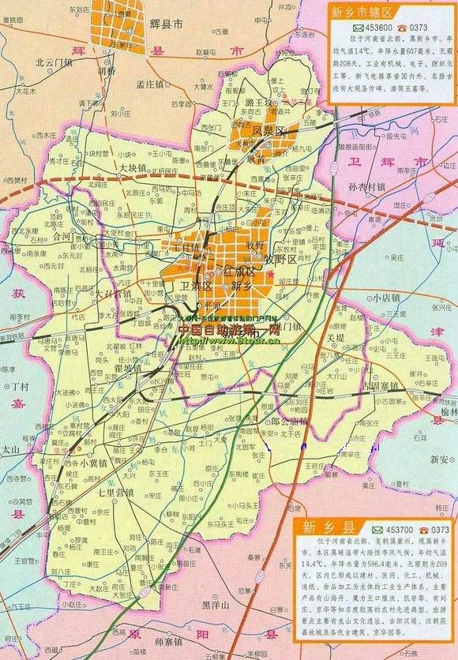
本项目
附图1 项目地理位置图
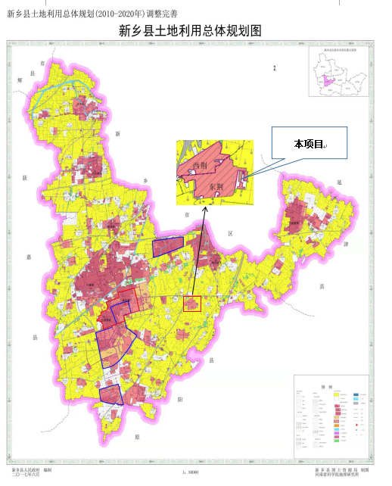
附图2 新乡县土地利用规划图
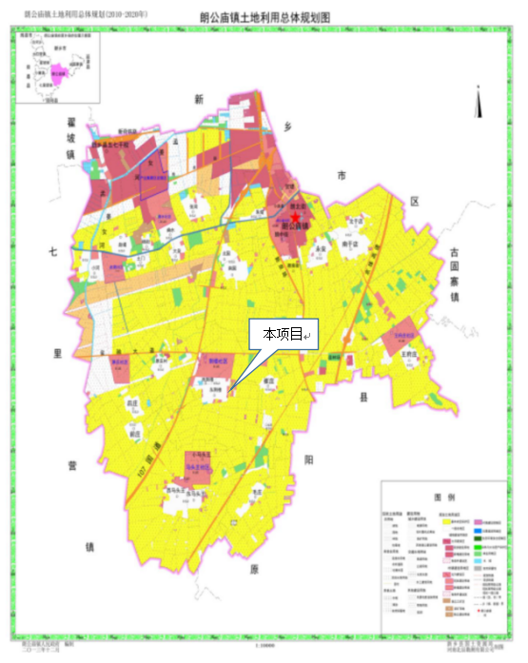
附图3 朗公庙镇土地利用总体规划图
附图4 项目卫星图
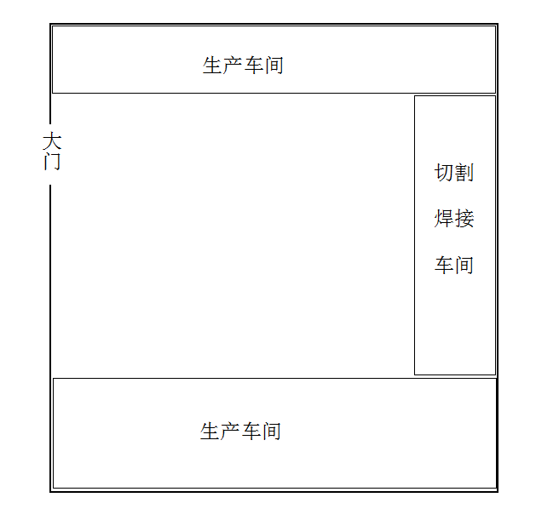
本 项 目
北

河
南
新
乡
富
云
纸
业
有
限
公
司
新乡市唯达净化设备有限公司
新乡县震荆免烧砖有限公司
附图5 平面布置图
42m
100m
原料仓库
产品仓库
生产车间
生产车间

东 荆 楼 村

107

辅

道

农

田
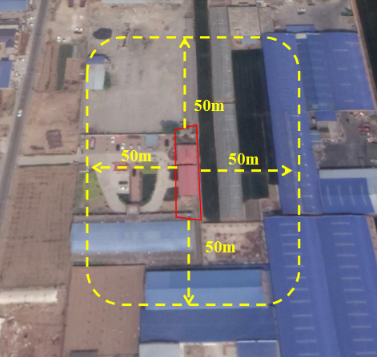
附图6 卫生防护距离图
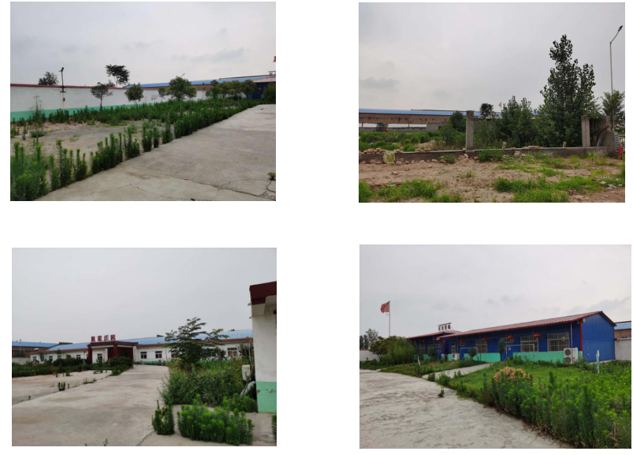
附图7 车间现状照片图

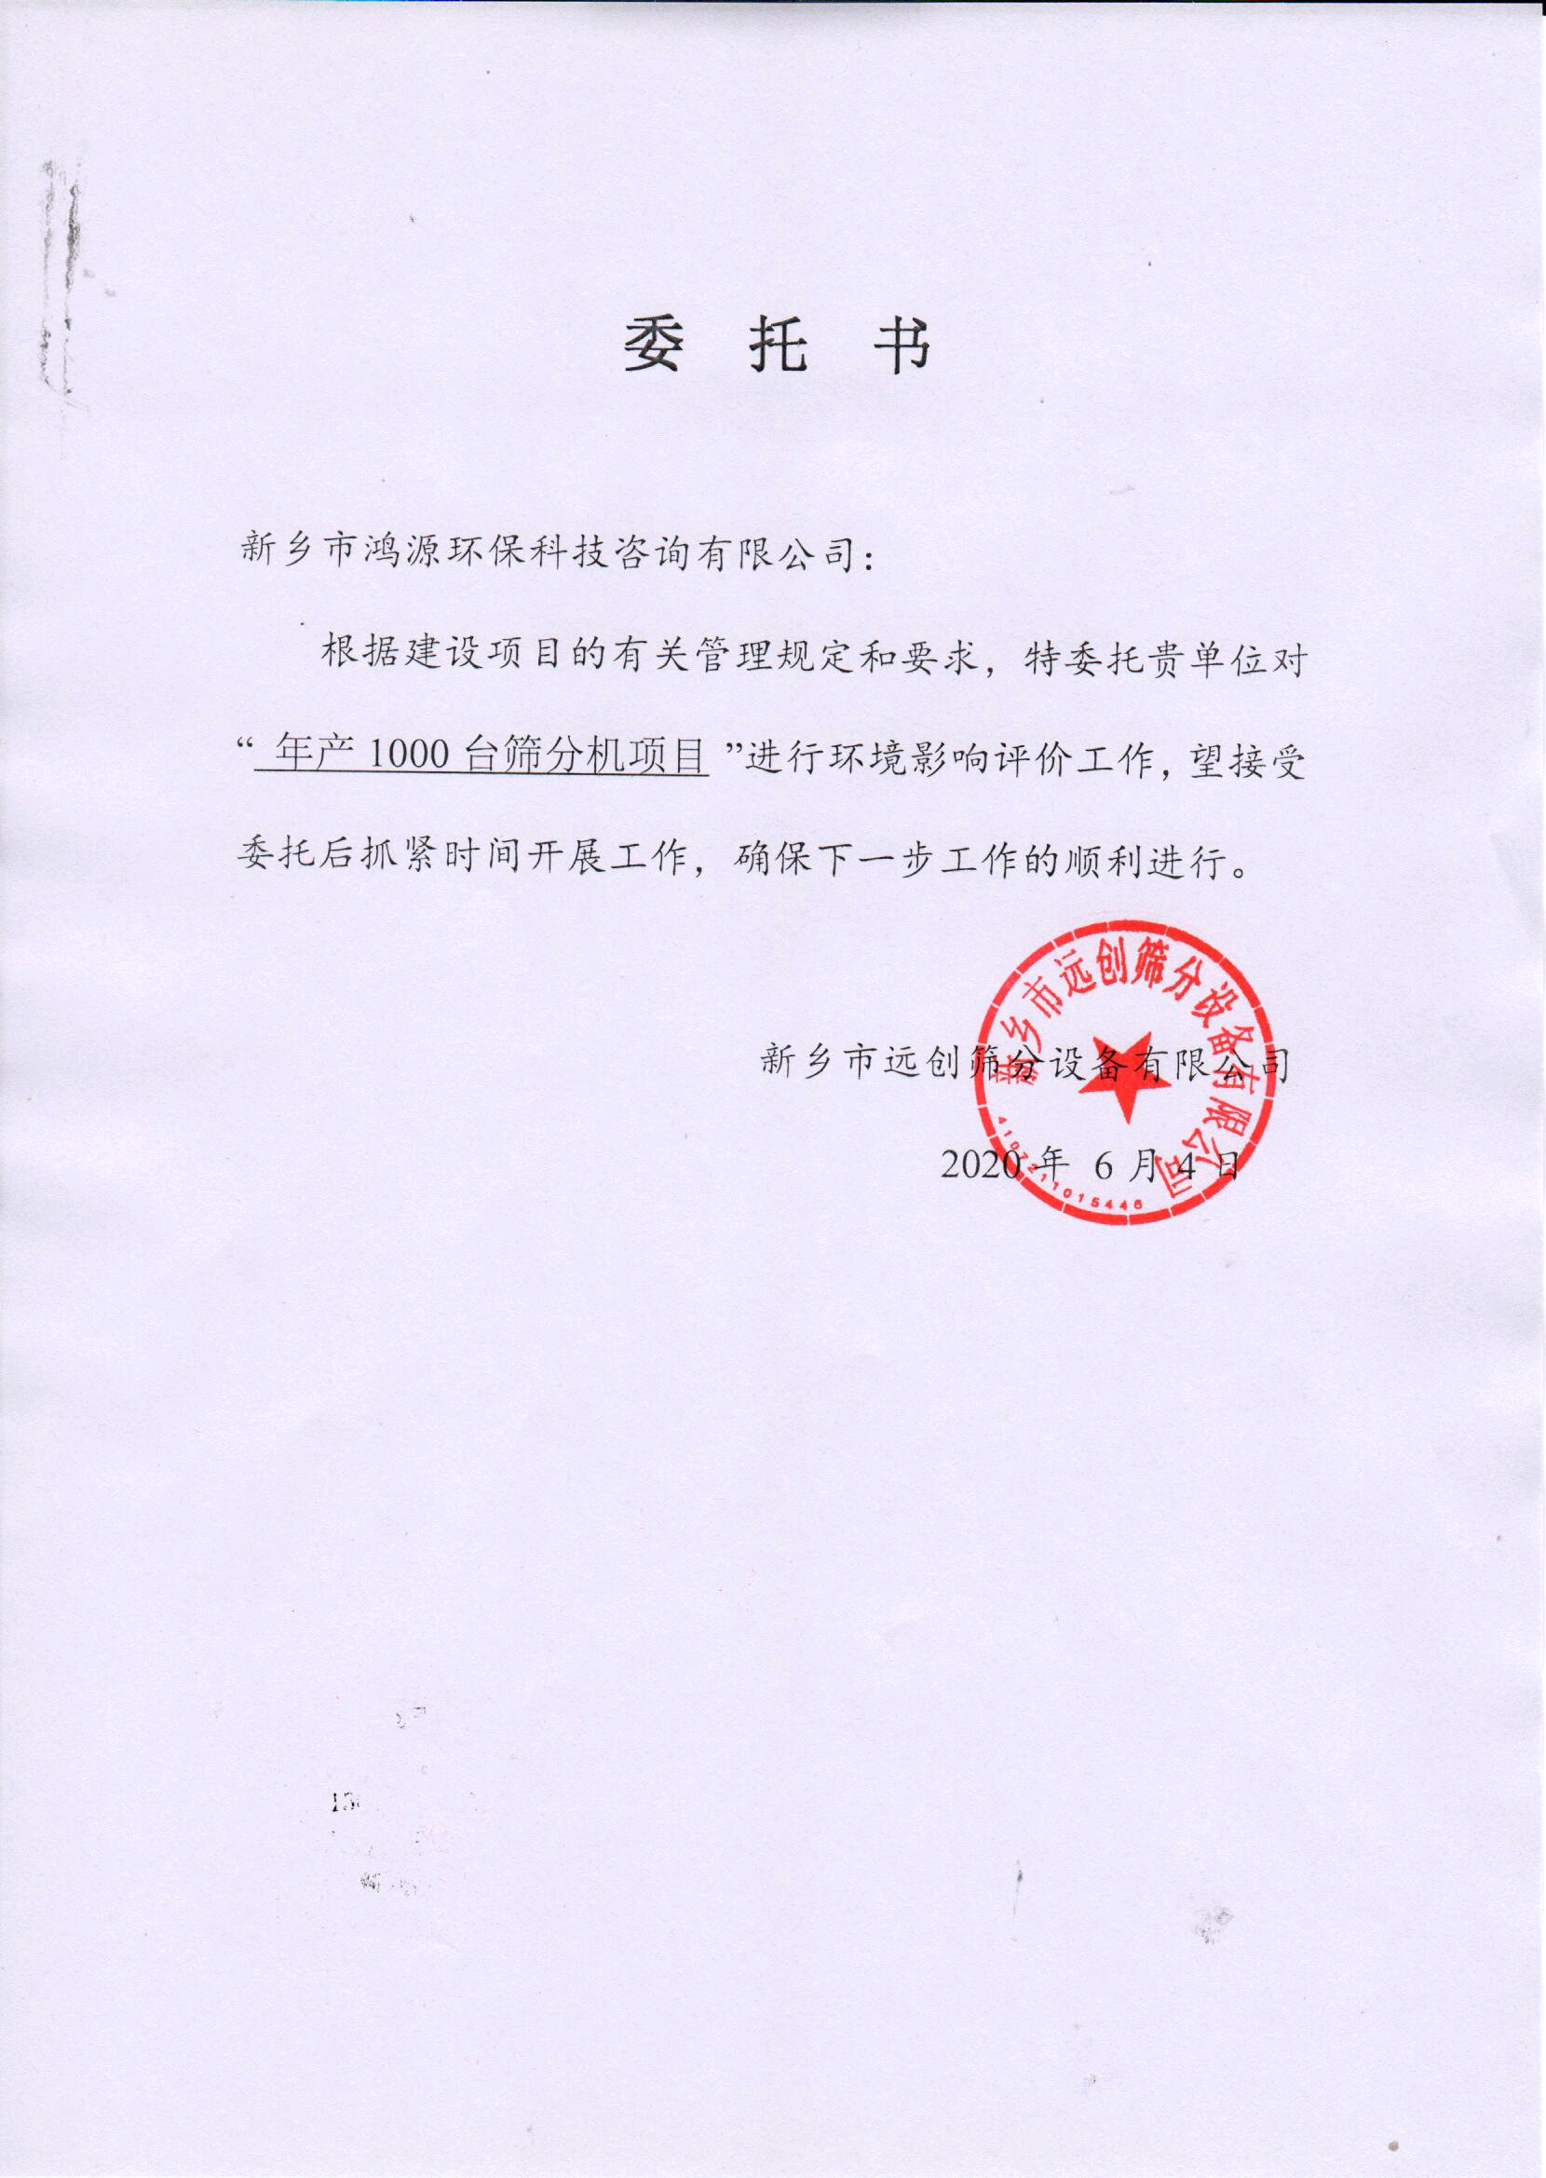
附件1
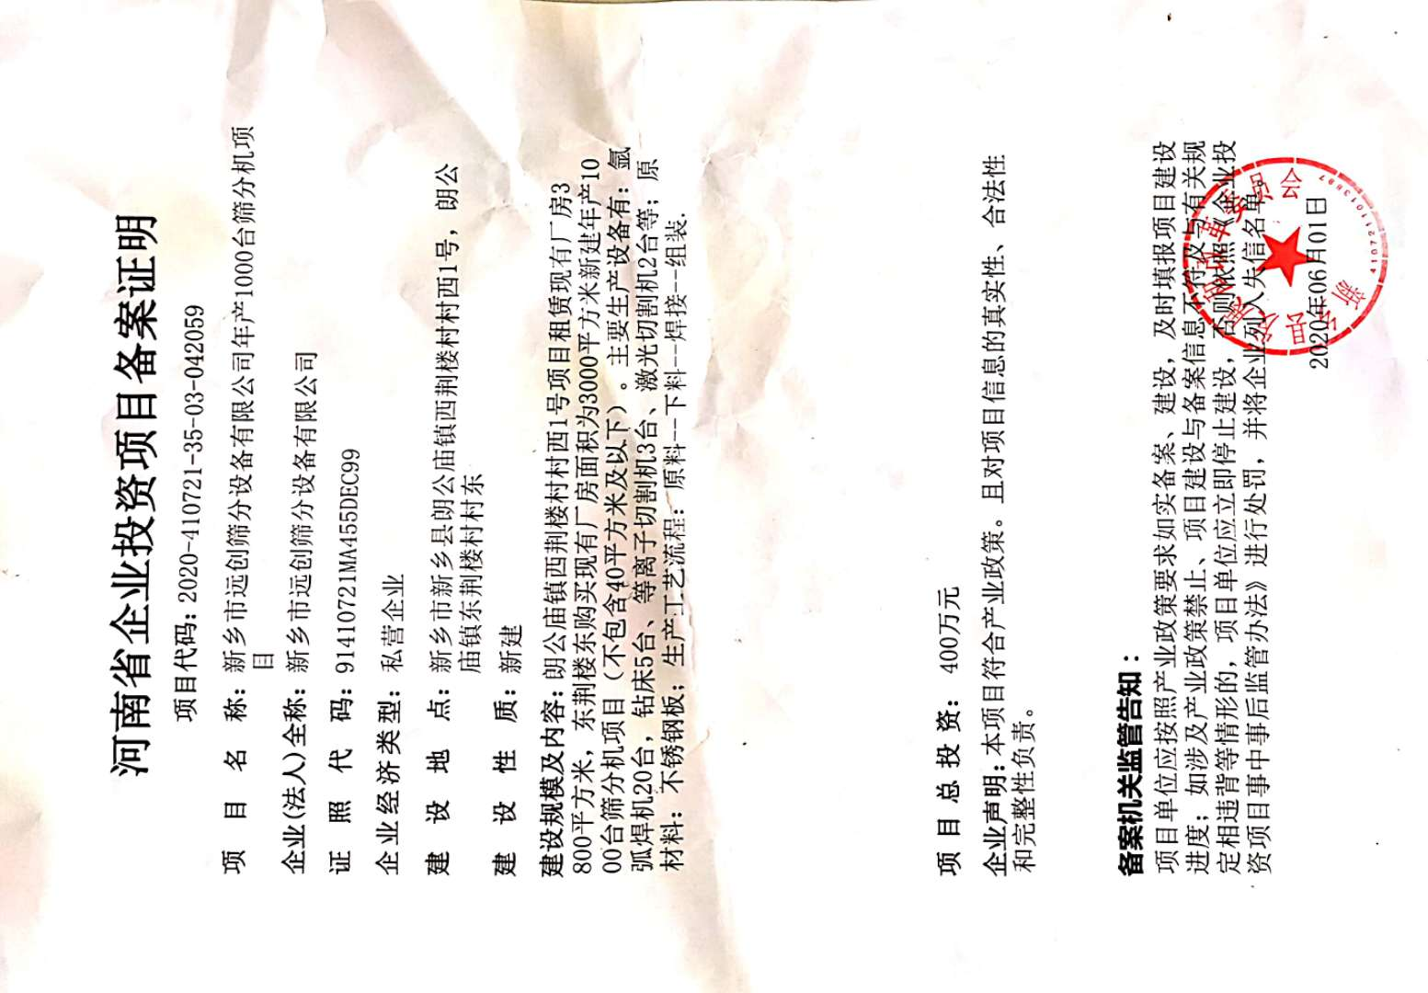
附件2
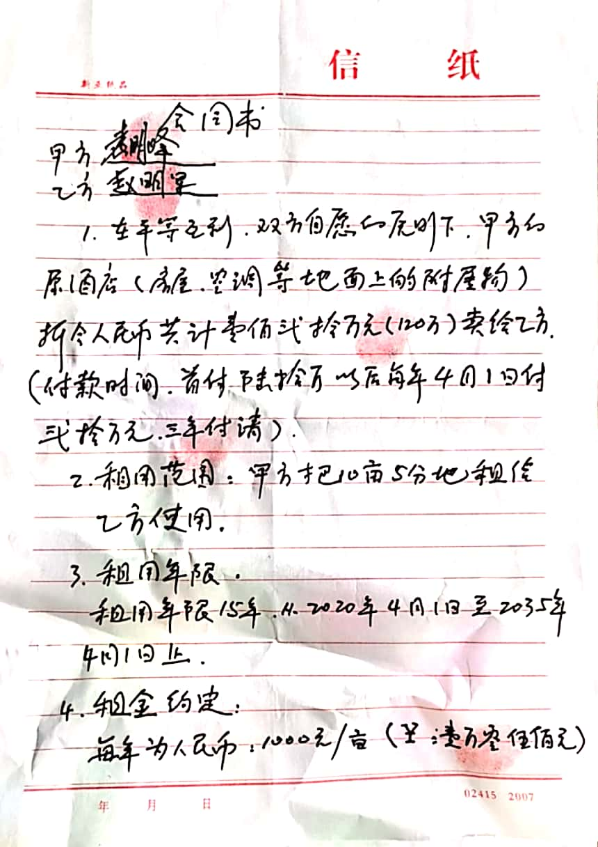
附件3
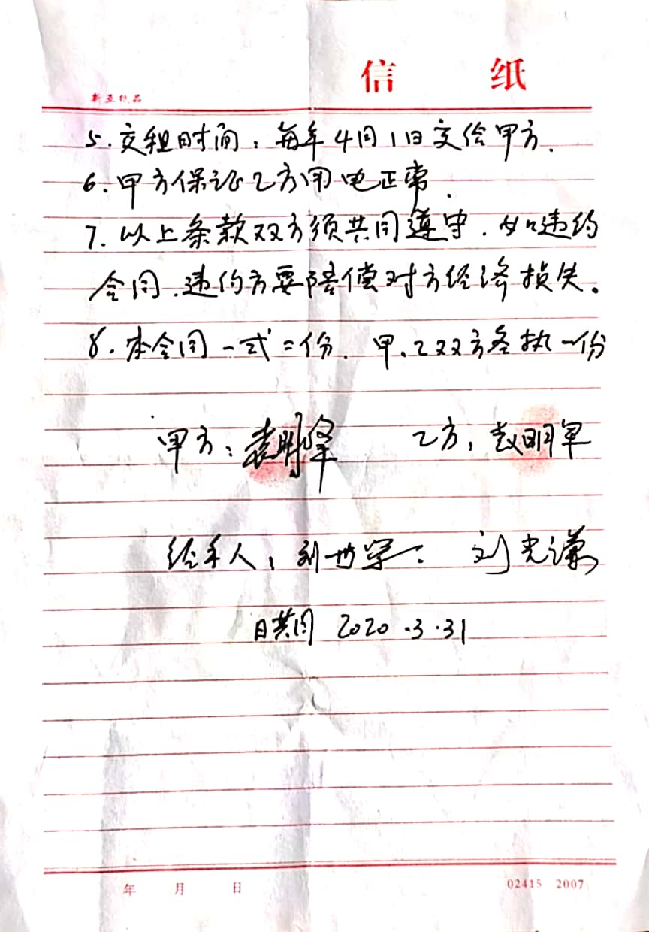
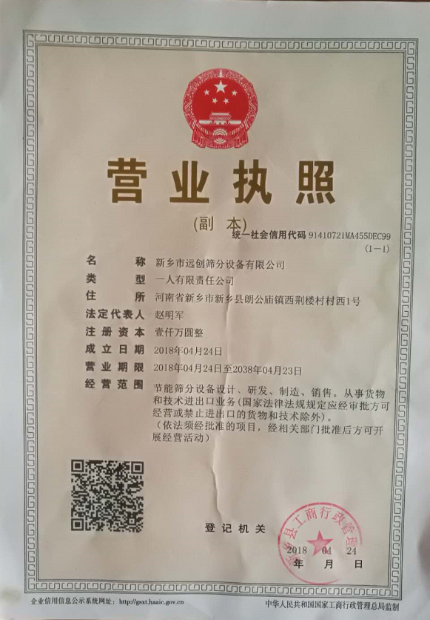
附件4
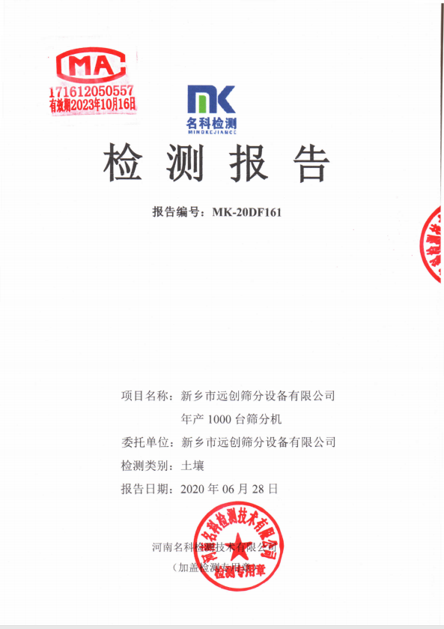
附件5
